
大连海事大学
课程设计报告

课程名称：计算机组成原理课程设计 成 员

设计时间： 2021年 7月 12日至 7月 22日

考核记录及成绩评定

题目 | 复杂模型机设计实验
完成的主要工作
1）阅读计算机组成的相关资料，考察现有实验器材，给出模型机设计方案。方案中要以图文结合的方式描述出模型机的整机构成，即该模型机硬件上主要由哪几个部分组成及其互联方式。
2）对模型机各个组成部分具体的硬件构成、功能和操作方式进行详细说明，给出相关的功能模块框图和电路原理图。
3）说明模型机的数据类型，指令类型，指令功能，指令格式，寻址方式，微指令格式及各条指令的微程序流程。
4）利用实现的指令编写程序，对设计工作进行验证。
5）在组装调试成功的基础上，整理出设计说明书和其它文件（包括：指令系统、总体图、整机电路逻辑图、元件排列图、操作流程图、操作时间表、微指令格式和微程序），撰写要简明扼要、文理通顺、图表清晰、结论正确的课程设计总结报告，提交的同时接受验收考核。
成员分工：设计第二套微指令微程序流程图，设计额外的寄存器寻址、寄存器间接寻址、二级间接寻址、基址寻址方式，为不同微指令分配地址，设计额外新指令同或（XNOR）。编写了文档内容中的考核记录及成绩评定表和实验分析表，一、模型机的结构与功能，二、指令系统设计中的指令系统规划、指令格式、寻址方式，三、指令系统设计中的指令系统规划、指令格寻址方式，五、设计工作总结，参考文献及附录

：设计第一套微指令，包括指令类型，指令功能，指令格式，寻址方式，微指令格式，微程序流程图等全部的内容，增加了两条新指令，非（NOI）和减1（INS），设计了第二套微指令的其余内容，增加了新指令，带进位的循环右移（RRC）、逻辑左移（RL）、带进位的逻辑左移（RLC）、异或（XOR），编写了文档内容中的二、指令系统设计中的指令功能实现，三、指令系统设计中的指令功能实现，四、模型机功能测试。
我们在实现了原设计方案的基础上，指令操作码重新设计了两套，功能不少于教程，并增加了7个新指令和4个新的寻址方式。
综合评语（设计方案、实践环节、问题解答、设计报告）
成绩
成员 1 学号 |  | 成员 1 姓名
成员 2 学号

实验分析

课程任务
计算机组成原理课程实践是计算机科学与技术专业的学生在修完计算机组成原理课程之后必须完成的 实践环节，是一门独立的实践课程。本课程实践是在完成计算机组成原理分解实验的基础上，来进行模型计算机的整机设计，通过模型机的设计、组装和调试，建立计算机整机的概念，加深对计算机“时空” 概念的理解，掌握设计和调试计算机的基本步骤和方法，培养应用集成电路的基本技能，培养和提高学生独立工作和分析及解决问题的能力。
根据此前所学习的有关计算机组成及工作原理的相关知识，利用实验室现有元器件及设备，设计并实现一台模型计算机，并利用实现的指令编程在模型机上运行，对设计工作进行验证。
课程要求
1. 硬件电路连接检查，按照电路图的连线，逐条线地核对，确保无误；
2. 检查有无存在对地短路或对电源短路现象；
3. 检查电路是否存在输出短路现象；
4. 系统加电；
5. 输入指令到存储器指定单元中；
6. 检查所输入的指令是否正确；
7. 在检查无误的条件下，启动机器运行，检查输出结果是否正确；
8. 写出课程设计报告。
需求分析
为使指令系统的功能完整，可以完成非，异或，同或等功能，并可以用多种寻址方式，要在教程上已有指令和寻址方式的基础上，设计额外的寄存器寻址、寄存器间接寻址、二级间接寻址、基址寻址方式，设计额外新指令同或（XNOR），非（NOI）和减1（INS），带进位的循环右移（RRC）、逻辑左移（RL）、带进位的逻辑左移（RLC）、异或（NOR）。同时应实验室现有元器件及设备，可以正确连接电路，利用实现的指令编程在模型机上运行，对设计工作进行验证。
具体要求
1.读懂系统电路图，了解电路的原理；
2.掌握各部分电路的功能，对每一条控制线的作用及其有效极性有清晰的认识；
3.了解数据通路以及相关部分的关系；
4.掌握微程序的设计思想，时序电路与微程序代码输出之间的逻辑组合关系；
5.各被控部件的控制电位与微操作之间的关系；
6.了解脉冲发生器的原理以及各脉冲之间的时序关系；
7.了解单拍、单步、连续执行的区别及其实现的原理；
8.掌握所使用的集成电路所实现的逻辑功能和输入输出引脚；
9.掌握逻辑笔的使用；
10.会利用示波器观察各路波形；
11.会利用万用表测量各点电位；
12.通过本课程设计，按照实验仪所提供的硬件平台设计一台完整计算机，掌握模型机的工作原理及其实现的逻辑。
解决方案
为实现实验需求和要求，需要设计两套指令系统，第一套指令系统可以实现加（ADD），减（SUB）、 与（AND）、或（OR）、非（NOT）、减1（INS）、加1（INC）、MOV、LAD、STA、JMP、BZC、IN、 OUT、LDI、HALT这些指令和立即、直接、间接、变址和相对寻址方式，第一套指令系统可以实现RR、RRC、RL、RLC、XOR、XNOR、HLT、JMP、BZC、IN、OUT、LAD、STA这些指令和寄存器寻址、寄存器间接寻址、RI基址寻址、二级间接寻址方式。
为成功设计并验证，并可以在模型机上正确运行，要首先进行指令系统规划，然后设计寻址方式和指令格式，根据机器指令系统要求，设计微程序流程图及确定微地址，最后写出微程序。还要了解电路的原理，了解数据通路以及相关部分的关系，输入指令到存储器指定单元中，将微程序和程序载入，对设计工作进行验证，确保设计正确。

目录
一 模型机的结构与功能 1
1.1 模型机的整体结构 1
1.2 运算器 2
1.2.1 运算器结构 2
1.2.2 运算器功能 3
1.3 控制器 4
1.3.1控制器结构 4
1.3.2控制器功能 5
1.4 存储器 8
1.4.1 存储器结构 8
1.4.2 存储器功能 9
1.5输入输出设备 9
1.5.1 输入设备（IN单元） 9
1.5.2 输出设备（OUT单元） 10
1.5.3 输入输出端口的访问 10
二 指令系统设计（第一套） 15
2.1 指令系统规划 15
2.2寻址方式 16
2.3 指令格式 16
2.4 微指令格式 16
2.5 指令功能实现 18
2.5.1 指令的微程序流程 18
2.5.2 指令的微程序 19
三 指令系统设计（第二套） 20
3.1 指令系统规划 20
3.2 寻址方式 21
3.3 指令格式 21
3.4 微指令格式 22
3.5 指令功能实现 24
3.5.1 指令的微程序流程 24
3.5.2 指令的微程序 25
四 模型机功能测试 26
五 设计工作总结 32
参考文献 32
附录 33
附录 1: 电路原理图 33
附录 2: 源程序及程序注释 34
附录 3: 使用元器件一览表(序号,名称,型号,规格,数量,备注) 34

一 模型机的结构与功能

1.1 模型机的整体结构
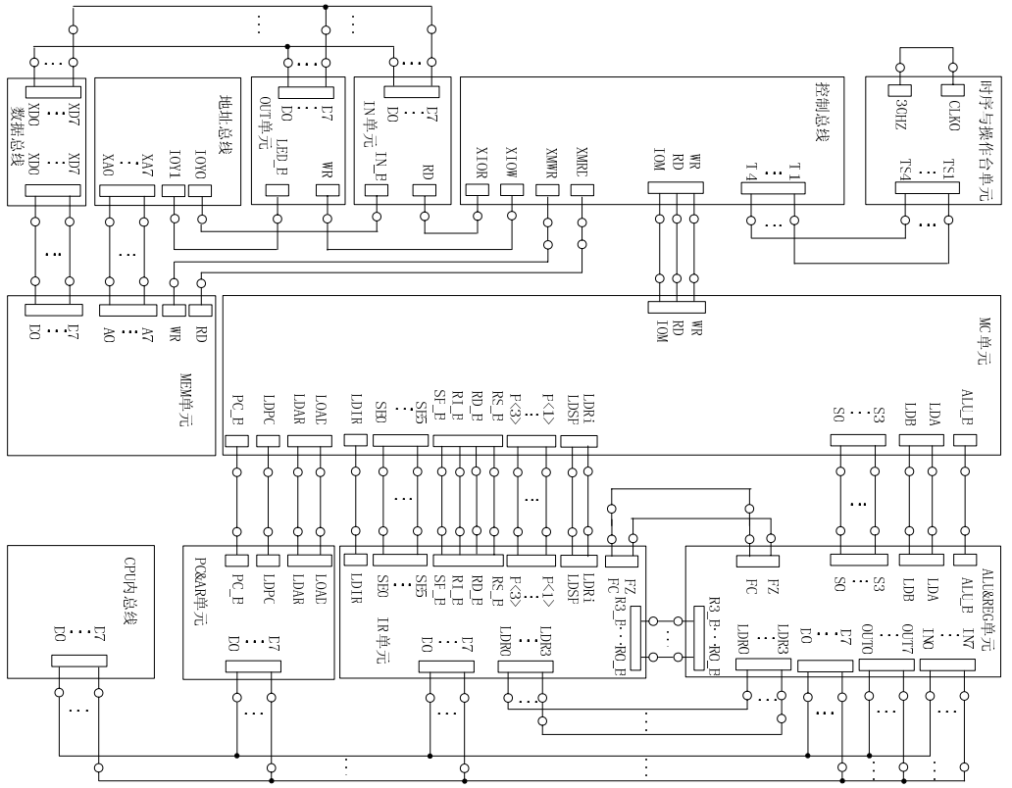
图1-1 实验接线图
按图1-1连接实验线路，本模型机的数据通路框图如图1-2所示。根据复杂模型机的硬件电路设计机器指令，再根据机器指令要求，设计微程序流程图和微程序，最后形成16进制文件。
本实验要实现一个CPU，并且在此CPU的基础上，继续构建一个复杂模型计算机。CPU由运算器（ALU）、微程序控制器（MC）、通用寄存器（R0、R1、R2、R3），指令寄存器（IR）、程序计数器（PC）和地址寄存器（AR）组成,如图1-2所示。这个CPU在写入相应的微指令后，就具备了执行机器指令的功能，但是机器指令一般存放在主存当中，CPU必须和主存挂接后，才有实际意义，所以还需要在该CPU的基础上增加一个主存MEM和基本的输入输出部件，各部件之间通过单总线互联构成一个复杂模型计算机。
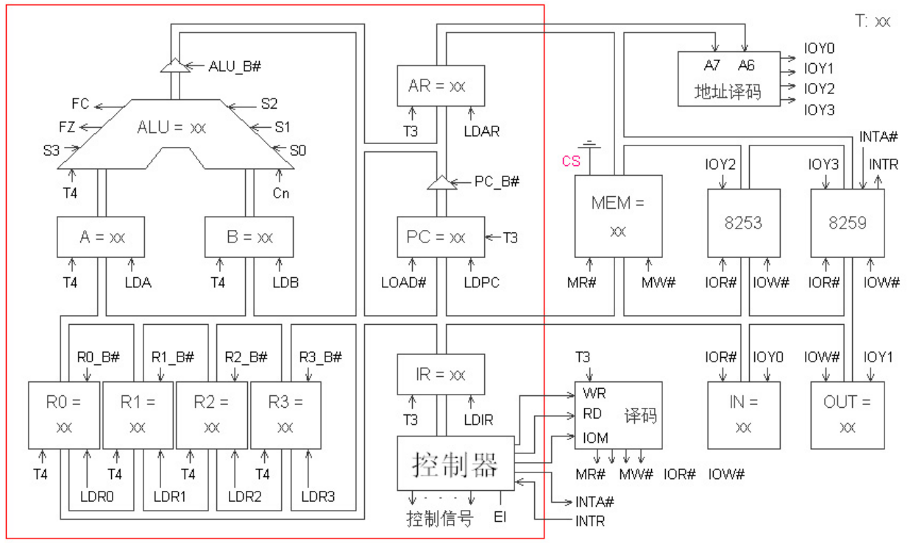
图1-2 数据通路框图
系统的程序计数器（PC）和地址寄存器（AR）集成在一片CPLD芯片中。CLR连接至CON单元的总清端CLR，按下CLR按钮，将使PC清零，LDPC和T3相与后作为计数器的计数时钟，当LOAD为低时，计数时钟到来后将 CPU 内总线上的数据打入PC。

1.2 运算器

1.2.1 运算器结构
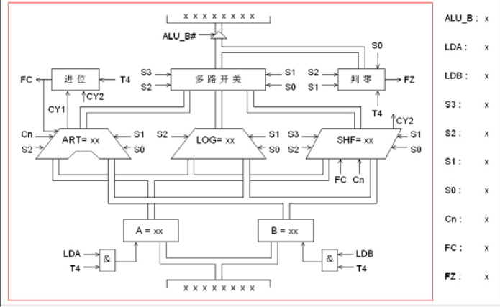
图1-3 数据通路图
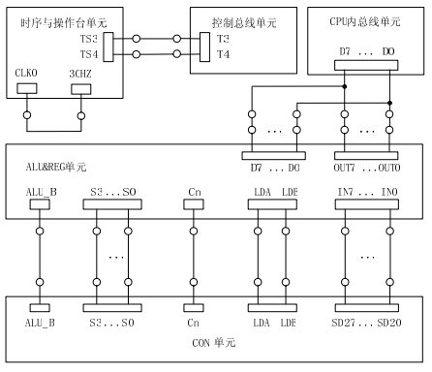
图1-4 实验接线图
运算器的原理图如附图1-1所示。运算器内部含有三个独立运算部件，分别为算术、逻辑和移位运算部件，要处理的数据存于暂存器A和暂存器B，三个部件同时接受来自A和B的数据（有些处理器体系结构把移位运算器放于算术和逻辑运算部件之前，如ARM）。ALU中所有模块集成在一片CPLD中。
运算器部件由一片CPLD实现。ALU的输入和输出通过三态门74LS245连到CPU内总线上，另外还有指示灯标明进位标志FC和零标志FZ。附图1-1中除T4和CLR，其余信号均来自于ALU单元的排线座，实验箱中所有单元的T1、T2、T3、T4都连接至控制总线单元的T1、T2、T3、T4，CLR都连接至CON单元的CLR按钮。T4由时序单元的TS4提供。
逻辑运算部件由逻辑门构成，移位运算采用的是桶形移位器，一般采用交叉开关矩阵来实现，交叉开关的原理附图1-2所示。图中显示的是一个4$×$4的矩阵（系统中是一个8$×$8的矩阵）。其余控制信号均由CON单元的二进制数据开关模拟给出。控制信号中除T4为脉冲信号外，其余均为电平信号，其中ALU_B为低有效，其余为高有效。

1.2.2 运算器功能
计算机的一个最主要的功能就是处理各种算术和逻辑运算，这个功能要由CPU中的运算器来完成，运算器也称作算术逻辑部件ALU。
1）控制信号：
各部件对操作数进行何种运算由控制信号S3…S0和CN来决定，任何时候，多路选择开关只选择三部件中一个部件的结果作为ALU的输出。如果是影响进位的运算，还将置进位标志FC，在运算结果输出前，置ALU零标志。
2）移位功能：
附图1-2中。每一个输入都通过开关与一个输出相连，把沿对角线的开关导通，就可实现移位功能，即：
(1) 对于逻辑左移或逻辑右移功能，将一条对角线的开关导通，这将所有的输入位与所使用的输出分别相连,而没有同任何输入相连的则输出连接0。
(2) 对于循环右移功能，右移对角线同互补的左移对角线一起激活。例如，在4位矩阵中使用‘右1’和‘左3’对角线来实现右循环1位。
(3) 对于未连接的输出位，移位时使用符号扩展或是0填充，具体由相应的指令控制。使用另外的逻辑进行移位总量译码和符号判别。
3）显示功能：
暂存器A和暂存器B的数据能在LED灯上实时显示，原理如附图1-3所示（以A0为例，其它相同）。进位标志FC、零标志FZ和数据总线D7…D0的显示原理也是如此。
4）逻辑功能：
运算器的逻辑功能表如表1-1所示，其中S3 S2 S1 S0 CN为控制信号，FC为进位标志，FZ为运算器零标志，表中功能栏内的FC、FZ表示当前运算会影响到该标志。
表1-1 运算器逻辑功能表
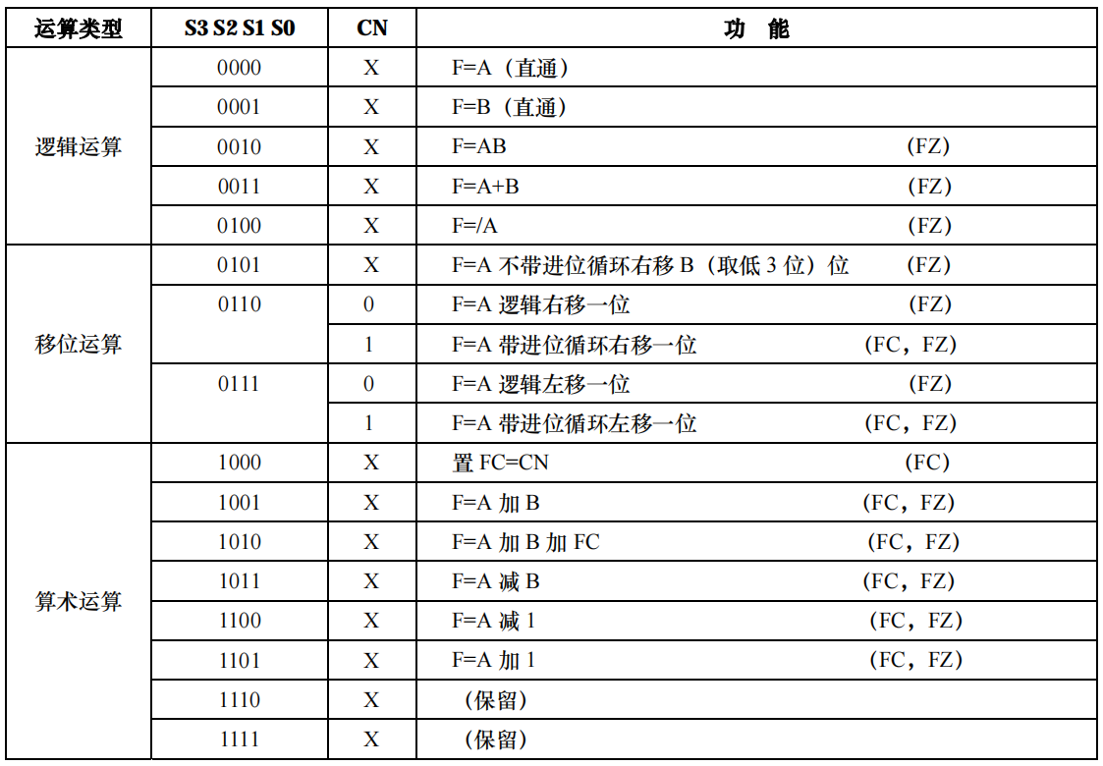
*表中“X”为任意态，下同
在复杂模型及实验中，给出A,B的值，就可以通过改变S3 S2 S1 S0 CN在运算器上进行各种运算。

1.3 控制器

1.3.1控制器结构
微程序控制器的基本任务是完成当前指令的翻译和执行，即将当前指令的功能转换成可以控制的硬件逻辑部件工作的微命令序列，完成数据传送和各种处理操作。它的执行方法就是将控制各部件动作的微命令的集合进行编码，即将微命令的集合仿照机器指令一样，用数字代码的形式表示，这种表示称为微指令。这样就可以用一个微指令序列表示一条机器指令，这种微指令序列称为微程序。微程序存储在一种专用的存储器中，称为控制存储器^{[1]},微程序控制器原理框图如图1-5所示。
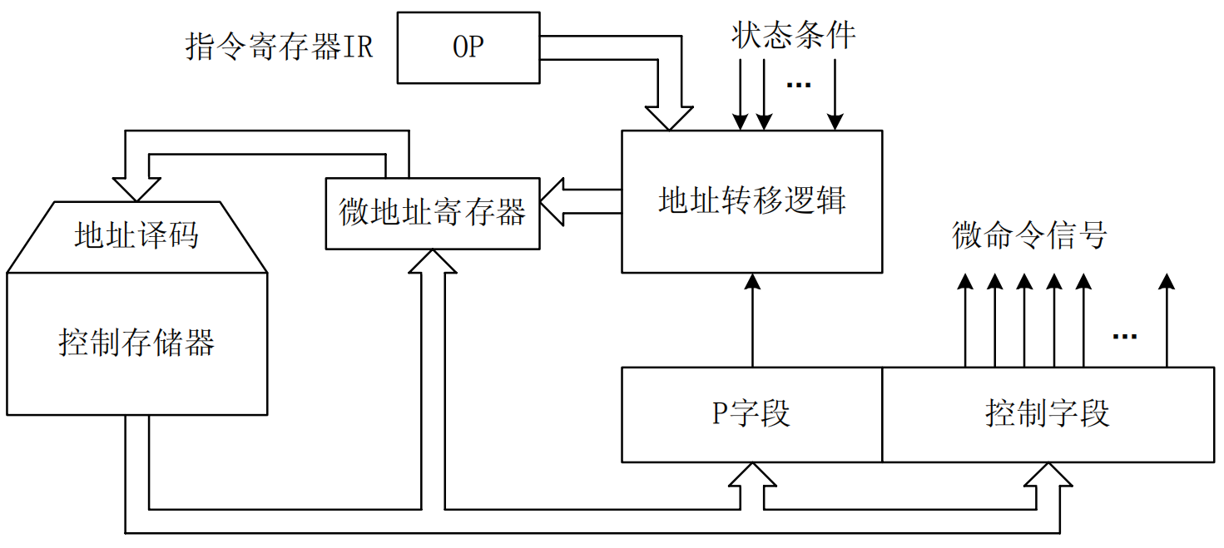
图1-5 微程序控制器组成原理框图
微程序控制器的组成见图1-6，其中控制存储器采用3片2816的E²PROM，具有掉电保护功能，微命令寄存器18位，用两片8D触发器（273）和一片4D（175）触发器组成。微地址寄存器6位，用三片正沿触发的双D触发器（74）组成，它们带有清“0”端和预置端。^{[2]}在不判别测试的情况下，T2 时刻打入微地址寄存器的内容即为下一条微指令地址。当 T4时刻进行测试判别时，转移逻辑满足条件后输出的负脉冲通过强置端将某一触发器置为“1”状态，完成地址修改。
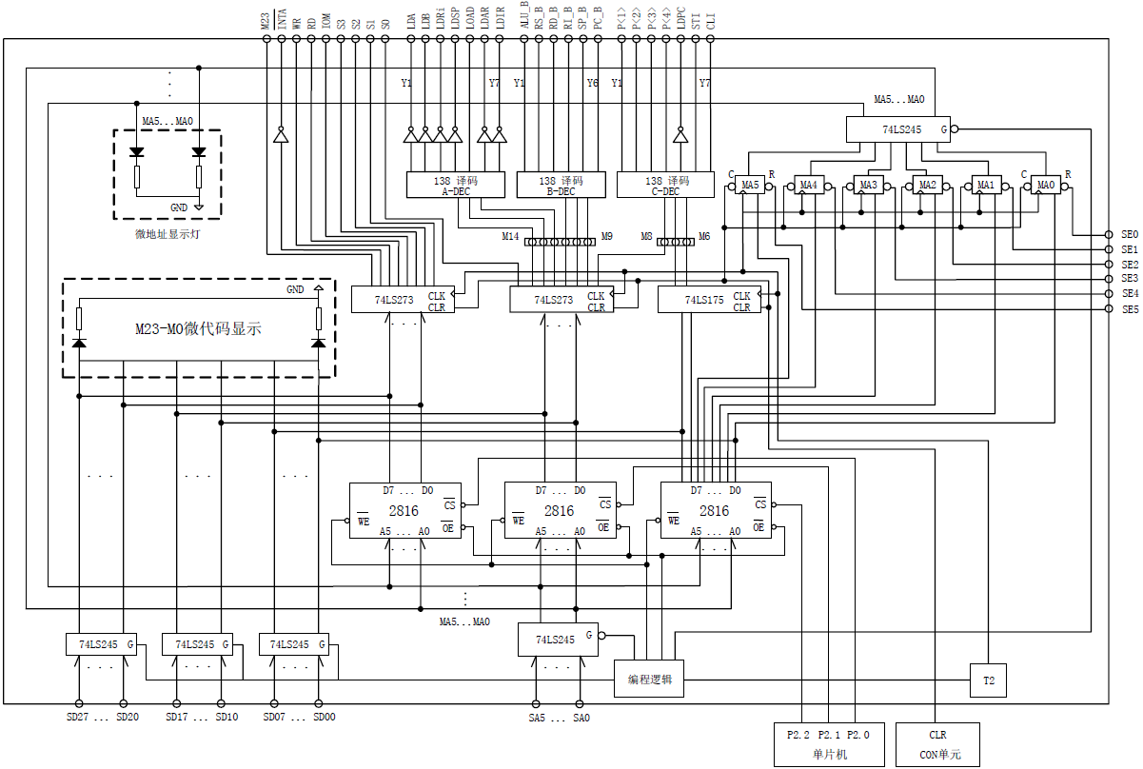
图1-6 微程序控制器原理图

1.3.2控制器功能
控制器是计算机的核心部件，计算机的所有硬件都是在控制器的控制下，完成程序规定的操作。控制器的基本功能就是把机器指令转换为按照一定时序控制机器各部件的工作信号，使各部件产生一系列动作，完成指令所规定的任务。
在实验平台中设有一组编程控制开关KK3、KK4、KK5（位于时序与操作台单元），可实现对存储器（包括存储器和控制存储器）的三种操作：编程、校验、运行。考虑到对于存储器（包括存储器和控制存储器）的操作大多集中在一个地址连续的存储空间中，实验平台提供了便利的手动操作方式。以向00H单元中写入332211为例，对于控制存储器进行编辑的具体操作步骤如下：首先将KK1拨至‘停止’档、KK3拨至‘编程’档、KK4拨至‘控存’档、KK5 拨至‘置数’档，由CON单元的SD05——SD00开关给出需要编辑的控存单元首地址（000000），IN单元开关给出该控存单元数据的低8位（00010001），连续两次按动时序与操作台单元的开关ST（第一次按动后MC单元低8位显示该单元以前存储的数据，第二次按动后显示当前改动的数据），此时MC单元的指示灯MA5——MA0显示当前地址（000000），M7——M0显示当前数据（00010001）。然后将 KK5 拨至‘加 1’档，IN 单元开关给出该控存单元数据的中8位（00100010），连续两次按动开关 ST，完成对该控存单元中 8 位数据的修改，此时 MC单元的指示灯MA5——MA0显示当前地址（000000），M15——M8显示当前数据（00100010）；再由 IN 单元开关给出该控存单元数据的高8 位（00110011），连续两次按动开关ST，完成对该控存单元高 8 位数据的修改此时MC单元的指示灯 MA5——MA0显示当前地址（000000），M23——M16显示当前数据（00110011）。此时被编辑的控存单元地址会自动加1（01H），由 IN 单元开关依次给出该控存单元数据的低8位、中8位和高8位配合每次开关ST的两次按动，即可完成对后续单元的编辑。
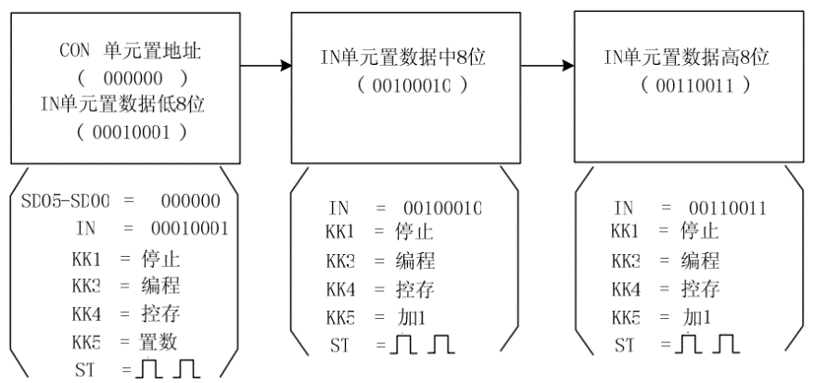
编辑完成后需进行校验，以确保编辑的正确。以校验00H单元为例，对于控制存储器进行校验的具体操作步骤如下：首先将KK1拨至‘停止’档、KK3拨至‘校验’档、KK4拨至‘控存’档、KK5拨至‘置数’档。由CON单元的SD05——SD00开关给出需要校验的控存单元地址（000000），连续两次按动开关ST，MC单元指示灯M7——M0显示该单元低8位数据（00010001）；KK5拨至‘加 1’档，再连续两次按动开关ST，MC单元指示灯M15——M8 显示该单元中 8 位数据（00100010）；再连续两次按动开关 ST，MC 单元指示灯M23——M16显示该单元高8位数据（00110011）。再连续两次按动开关ST，地址加1，MC单元指示灯M7——M0显示01H单元低8位数据。如校验的微指令出错，则返回输入操作，修改该单元的数据后再进行校验，直至确认输入的微代码全部准确无误为止，完成对微指令的输入。
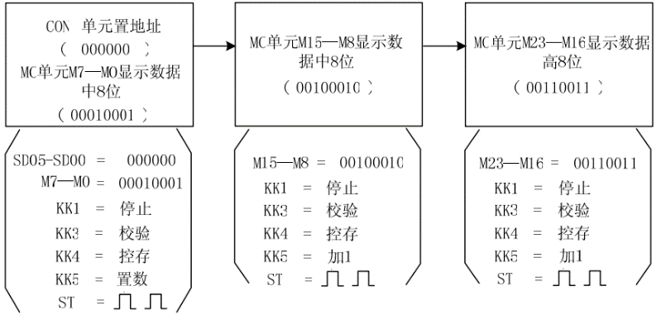
位于实验平台MC单元左上角一列三个指示灯MC2、MC1、MC0用来指示当前操作的微程序字段，分别对应M23——M16、M15——M8、M7——M0。实验平台提供了比较灵活的手动操作方式，比如在上述操作中在对地址置数后将开关KK4拨至‘减1’档，则每次随着开关ST的两次拨动操作，字节数依次从高8位到低8位递减，减至低8位后，再按动两次开关ST，微地址会自动减一，继续对下一个单元的操作。微指令字长共24 位，我们所使用电路的控制位顺序如表1-2：
表1-2 微指令格式
23 | 22 | 21 | 20 | 19 | 18-15 | 14-12 | 11-9 | 8-6 | 5-0
M23 | CN | WR | RD | IOM | S3-S0 | A字段 | B字段 | C字段 | UA5-UA0

A字段
14 | 13 | 12 | 选择
0 | 0 | 0 | NOP
0 | 0 | 1 | LDA
0 | 1 | 0 | LDB
0 | 1 | 1 | LDRi
1 | 0 | 0 | 保留
1 | 0 | 1 | LOAD
1 | 1 | 0 | LDAR
1 | 1 | 1 | LDIR
B字段
11 | 10 | 9 | 选择
0 | 0 | 0 | NOP
0 | 0 | 1 | ALU_B
0 | 1 | 0 | RS_B
0 | 1 | 1 | RD_B
1 | 0 | 0 | RI_B
1 | 0 | 1 | 保留
1 | 1 | 0 | PC_B
1 | 1 | 1 | 保留
C字段
8 | 7 | 6 | 选择
0 | 0 | 0 | NOP
0 | 0 | 1 | P<1>
0 | 1 | 0 | P<2>
0 | 1 | 1 | P<3>
1 | 0 | 0 | 保留
1 | 0 | 1 | LDPC
1 | 1 | 0 | 保留
1 | 1 | 1 | 保留

其中MA5…MA0为6位的后续微地址，A、B、C为三个译码字段，分别由三个控制位译码出多位。C字段中的P<1>为测试字位。其功能是根据机器指令及相应微代码进行译码，使微程序转入相应的微地址入口，从而实现完成对指令的识别，并实现微程序的分支，本系统上的指令译码原理如图1-7所示，图中I7…I2为指令寄存器的第7…2位输出，SE5…SE0为微控器单元微地址锁存器的强置端输出，指令译码逻辑在IR单元的 INS_DEC（GAL20V8）中实现。
从图1-6中也可以看出，微控器产生的控制信号比表1-2中的要多，这是因为实验的不同，所需的控制信号也不一样，本实验没有用全部的控制信号。本实验除了用到指令寄存器（IR）和通用寄存器R0外，还要用到IN和OUT单元，从微控器出来的信号中只有IOM、WR和RD三个信号，所以对这两个单元的读写信号还应先经过译码，其译码原理如图1-8所示。IR单元的原理图如图1-9所示，R0单元原理如图1-10所示，IN单元的原理图见图1-11所示，OUT单元的原理图见图1-12所示。
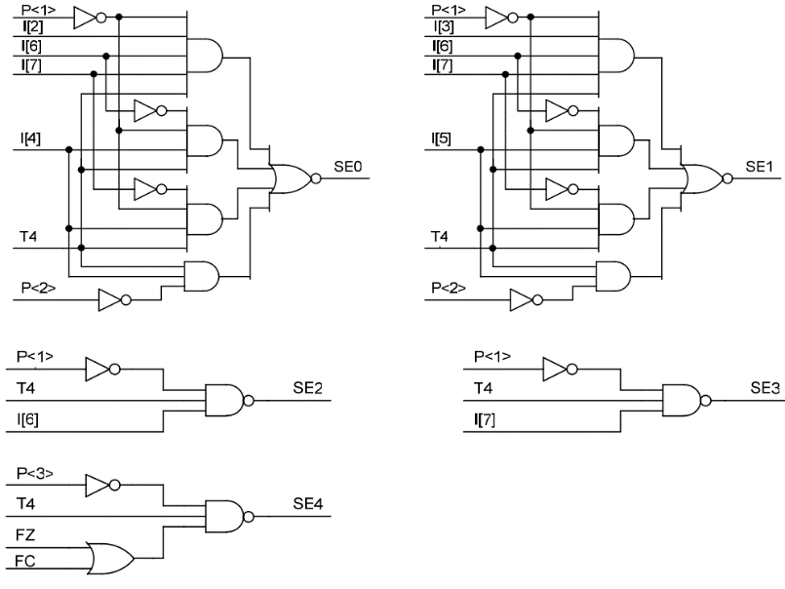
图1-7 指令译码原理图

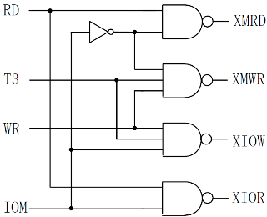
图1-8 读写控制逻辑
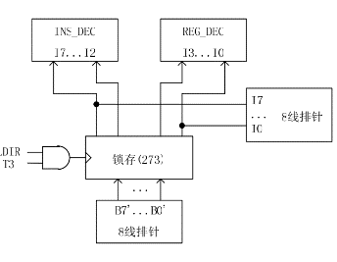
图1-9 IR单元原理图
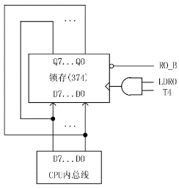
图1-10 R0单元原理图

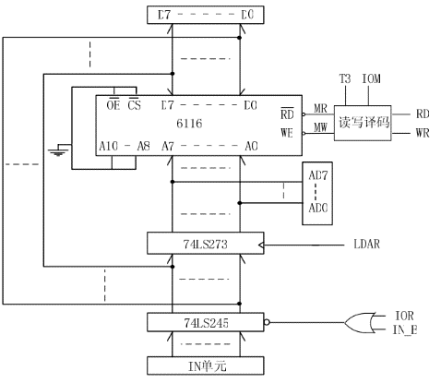
图1-11 存储器实验原理图
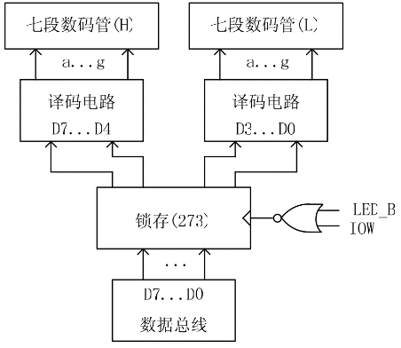
图1-12 OUT单元原理图

1.4 存储器

1.4.1 存储器结构
实验原理图如图1-11所示，存储器数据线接至数据总线，数据总线上接有8个LED灯显示D7…D0的内容。地址线接至地址总线，地址总线上接有8个LED灯显示A7…A0的内容，地址由地址锁存器（74LS273，位于PC&AR单元）给出。数据开关（位于IN单元）经一个三态门（74LS245）连至数据总线，分时给出地址和数据。地址寄存器为8位，接入6116的地址A7…A0，6116的高三位地址A10…A8接地，所以其实际容量为256字节。^{[1]}
实验所用的静态存储器由一片6116（2K×8bit）构成（位于MEM单元），如图1-13所示。6116有三个控制线：CS（片选线）、OE（读线）、WE（写线），其功能如表1-3所示，当片选有效（CS=0）时，OE=0时进行读操作，WE=0时进行写操作，本实验将CS常接地。
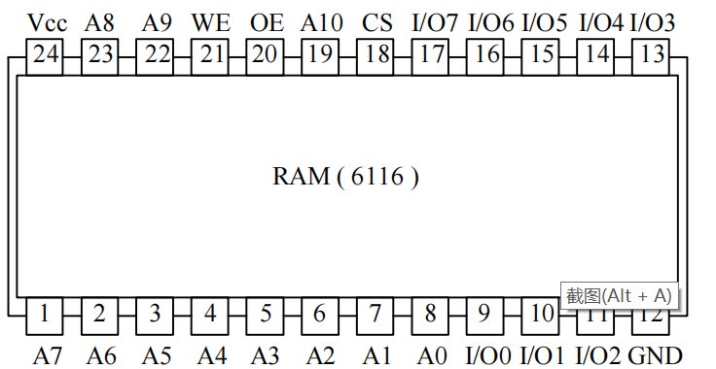
图1-13 SRAM 6116引脚图
表1-3 SRAM 6116功能表
CS | WE | OE | 功能
1  0  0  0 | ×  1  0  0 | ×  0  1  0 | 不选择  读  写  写

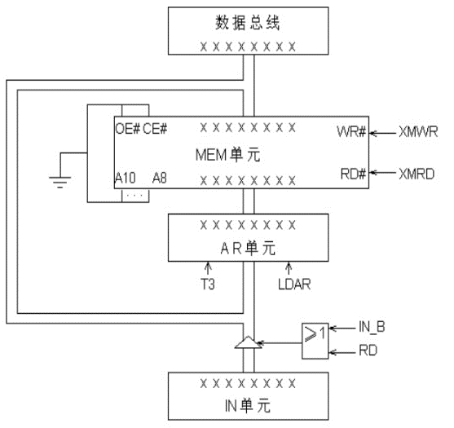
图1-14 数据通路图

1.4.2 存储器功能
存储器是计算机各种信息存储与交换的中心。在程序执行过程中，所要执行的指令是从存储器中获取，运算器所需要的操作数是通过程序中的访问存储器指令从存储器中得到，运算结果在程序执行完之前又必须全部写到存储器中，各种输入输出设备也直接与存储器交换数据。把程序和数据存储在存储器中，是冯·诺依曼型计算机的基本特征，也是计算机能够自动、连续快速工作的基础。
由于存储器（MEM）最终是要挂接到CPU上，所以其还需要一个读写控制逻辑，使得 CPU能控制MEM的读写，实验中的读写控制逻辑如图1-8所示，由于T3的参与，可以保证MEM的写脉宽与T3一致，T3由时序单元的TS3给出。IOM用来选择是对I/O还是对 MEM进行读写操作，RD=1时为读，WR=1时为写。^{[2]}
实验箱中所有单元的时序都连接至时序与操作台单元，CLR都连接至CON单元的CLR按钮。实验时T3由时序单元给出，其余信号由CON单元的二进制开关模拟给出，其中IOM应为低（即MEM操作），RD、WR高有效，MR和MW低有效，LDAR高有效。

1.5输入输出设备

1.5.1 输入设备（IN单元）
此单元使用8个拨动开关作为输入设备，其电路原理如图1-15所示，左边表示的是IN单元的整体连接原理，右边表示的是一个拨动开关的连接原理，拨动开关采用的是双刀双掷开关，一刀用来输出数据，一刀用来在LED灯上显示开关状态。
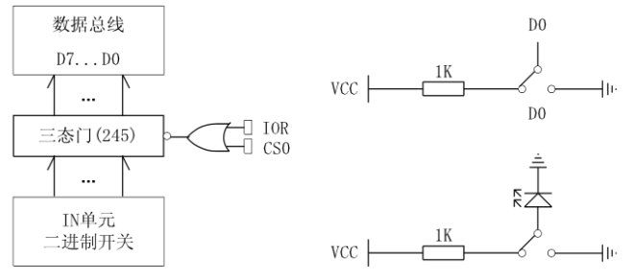
图1-15 IN单元原理图

1.5.2 输出设备（OUT单元）
在OUT单元，数据由锁存器74LS273进行锁存，并通过两片GAL16V8进行显示译码，形成数码管显示的驱动信号，具体电路原理如图1-16所示。
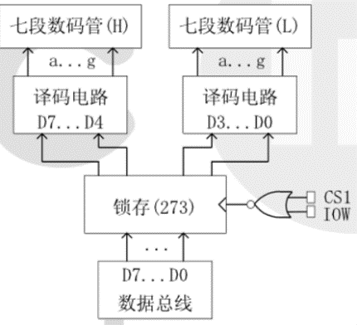
图1-16 OUT单元原理图

1.5.3 输入输出端口的访问
由于存储器和输入、输出设备最终是要挂接到外部总线上，所以需要外部总线提供数据信号、地址信号以及控制信号。在该实验平台中，外部总线分为数据总线、地址总线、和控制总线，分别为外设提供上述信号。外部总线和CPU内总线之间通过三态门连接，同时实现了内外总线的分离和对于数据流向的控制。地址总线可以为外部设备提供地址信号和片选信号。由地址总线的高位进行译码，系统的I/O地址译码原理见图1-17（在地址总线单元）。由于使用A6、A7进行译码， I/O地址空间被分为四个区，如表1-4所示：
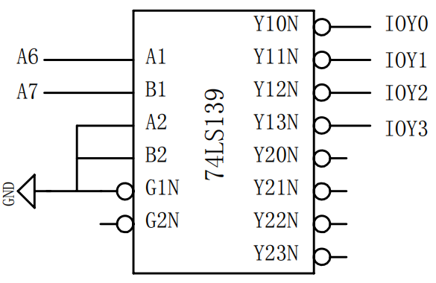
图1-17 I/O地址译码原理图
表1-4 I/O地址空间分配
A7 A6 | 选定 | 地址空间
00 | IOY0 | 00-3F
01 | IOY1 | 40-7F
10 | IOY2 | 80-BF
11 | IOY3 | C0-FF
为了实现中断控制，CPU必须有一个中断使能寄存器，并且可以通过指令对该寄存器进行操作。设计下述中断使能寄存器，其原理如图1-18所示。其中EI为中断允许信号，CPU开中断指令STI对其置1，而CPU关中断指令CLI对其置0。每条指令执行完时，若允许中断，CPU给出开中断使能标志STI，打开中断使能寄存器，EI有效。EI再和外部给出的中断请求信号一起参与指令译码，使程序进入中断处理流程。
本实验要求设计的系统总线具备有类X86的中断功能，当外部中断请求有效、CPU允许响应中断，在当前指令执行完时，CPU将响应中断。当CPU响应中断时，将会向8259发送两个连续的INTA信号，请注意，8259是在接收到第一个INTA信号后锁住向CPU的中断请求信号INTR（高电平有效），并且在第二个INTA信号到达后将其变为低电平（自动EOI方式），所以，中断请求信号IR0应该维持一段时间，直到CPU发送出第一个INTA信号，这才是一个有效的中断请求。8259在收到第二个INTA信号后，就会将中断向量号发送到数据总线，CPU读取中断向量号，并转入相应的中断处理程序中。在读取中断向量时，需要从数据总线向CPU内总线传送数据。所以需要设计数据缓冲控制逻辑，在INTA信号有效时，允许数据从数据总线流向CPU内总线。其原理图如图1-19所示。其中RD为CPU从外部读取数据的控制信号。

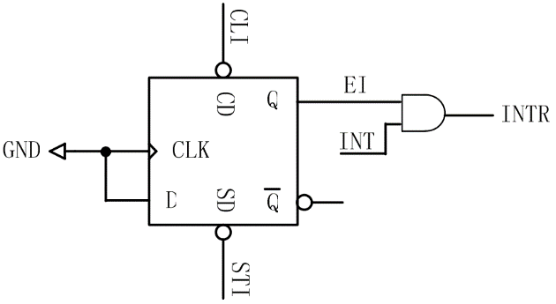
图1-18中断使能寄存器原理图
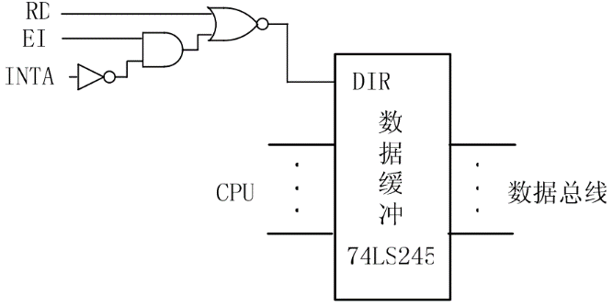
图1-19数据缓存控制原理图

在控制总线部分表现为当CPU开中断允许信号STI有效、关中断允许信号CLI无效时，中断标志EI有效，当CPU开中断允许信号STI无效、关中断允许信号CLI有效时，中断标志EI无效。EI无效时，外部的中断请求信号不能发送给CPU。
1）8259结构与功能：
8259的引脚分配图如图6-1-1所示。
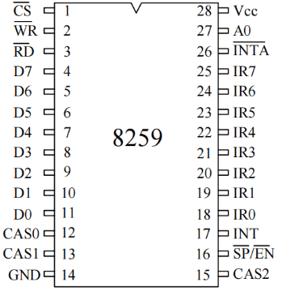
图1-20 8259芯片引脚说明
8259芯片引脚说明如下。
· D7～D0为双向三态数据线
· $\overline{CS}$片选信号线
· A0用来选择芯片内部不同的寄存器，通常接至地址总线的A0
· $\overline{RD}$读信号线，低电平有效，其有效时控制信息从8259读至CPU
· $\overline{WR}$写信号线，低电平有效，其有效时控制信息从CPU写入至8259
· $\overline{SP / EN}$从程序/允许缓冲
· $\overline{INTA}$中断响应输入
· INT中断输出
· IR0～IR7 8条外界中断请求输入线
· CAS2～CAS0级连信号线
$\overline{CS}$、A0、$\overline{RD}$、$\overline{WR}$、D4、D3位的电平与8259操作关系如表1-5所示。
CPU必须有一个中断使能寄存器，并且可以通过指令对该寄存器进行操作，其原理如图1-21所示。CPU开中断指令STI对其置1，而CPU关中断指令CLI对其置0。
表1-5 8259A的读/写操作
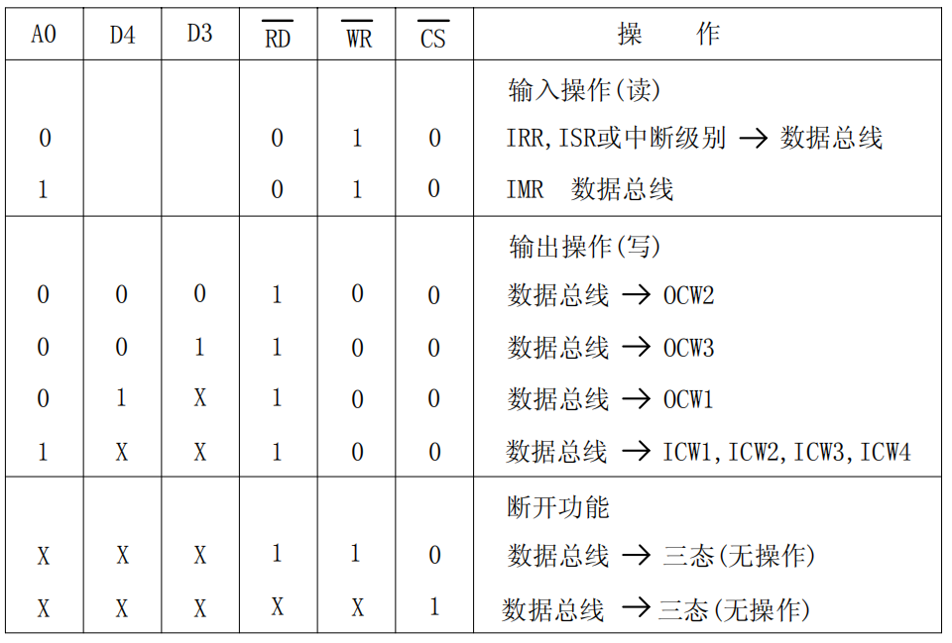
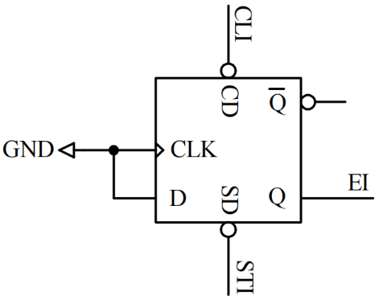
图1-21 中断使能寄存器原理图
8259的数据线D7…D0挂接到数据总线，地址线A0挂接到地址总线的A0上，片选信号$\overline{CS}$接控制总线的IOY3,IOY3由地址总线的高2位译码产生，其地址分配见表1-4,$\overline{RD}$、$\overline{WR}$（实验箱上丝印为XIOR和XIOW）接CPU给出的读写信号，8259和系统的连接如图1-22所示。
本实验要求设计的模型计算机具备有类X86的中断功能，当外部中断请求有效、CPU允许中断，且在一条指令执行完时，CPU将响应中断。当CPU响应中断时，将会向8259发送两个连续的 INTA 信号，请注意，8259是在接收到第一个$\overline{INTA}$信号后锁住向CPU的中断请求信号$\overline{INTA}$（高电平有效），并且在第二个$\overline{INTA}$信号到达后将其变为低电平（自动EOI方式），所以，中断请求信号IR0应该维持一段时间，直到CPU发送出第一个 $\overline{INTA}$信号，这才是一个有效的中断请求。8259在收到第二个$\overline{INTA}$信号后，就会将中断向量号发送到数据总线，CPU读取中断向量号，并转入相应的中断处理程序中。
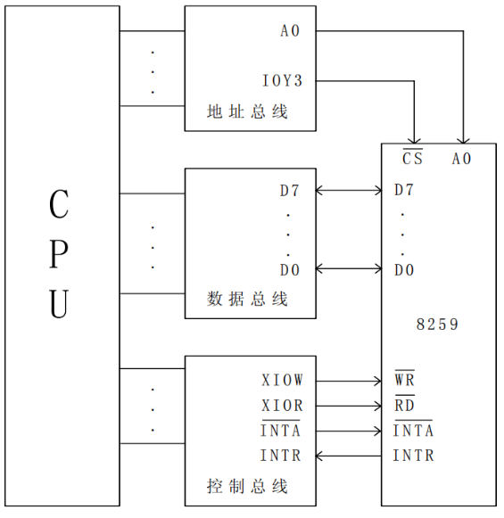
图1-22 8259与CPU挂接图
本系统的指令译码电路是在IR单元的INS_DEC（GAL20V8中实现，如图1-7所示。和前面复杂模型机实验指令译码电路相比，主要增加了对中断的支持，当INTR（有中断请求）和EI（CPU允许中断）均为1，且P<4>测试有效，那么在T4节拍时，微程式序就会产生中断响应分支，从而使得CPU能响应中断。
在中断过程中需要有现场保护，而且在编程的过程中也需要一些压栈或弹栈操作，所以还需设置一个堆栈，由R3做堆栈指针。系统的寄存器译码电路如图1-23所示，在IR单元的REG_DEC（GAL16V8）中实现，和前面复杂模型机实验寄存器译码电路相比，增加一个或门和一个与门，用以支持堆栈操作。

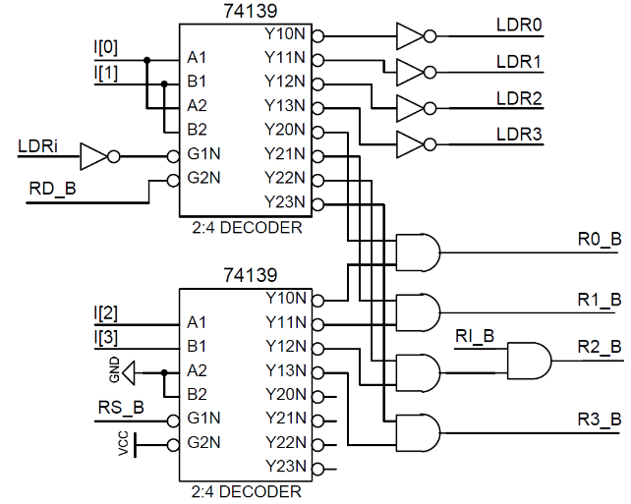
图1-23 寄存器译码原理图
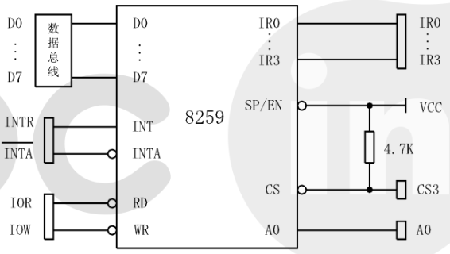
图1-24 8259连接图
8259单元由一片8259构成，数据线、地址线、信号线均以排线引出，如图1-24所示。
2）8253结构与功能
1．8253 芯片引脚说明
8253的引脚分配图如图1-25所示。
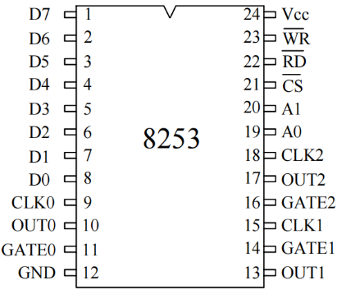
图1-25 8253芯片引脚说明
8253芯片引脚说明如下：
· D7～D0为数据线。
· $\overline{CS}$为片选信号，低电平有效。
· A0、A1用来选择三个计数器及控制寄存器。
· $\overline{RD}$为读信号，低电平有效。它控制8253送出数据或状态信息至CPU。
· $\overline{WR}$为写信号，低电平有效。它控制把CPU输出的数据或命令信号写到8253。
· CLKn、GATEn、OUTn分别为三个计数器的时钟、门控信号及输出端。
$\overline{CS}$、A0、A1、$\overline{RD}$、$\overline{WR}$五个引脚的电平与8253操作关系如表1-6所示。
表1-6 引脚电平与 8253 芯片的操作关系
CS | RD | WR | A1 | A0 | 寄存器选择和操作
0  0  0 | 1  1  1 | 0  0  0 | 0  0  1 | 0  1  0 | 写入寄存器#0  写入寄存器#1  写入寄存器#2
0 | 1 | 0 | 1 | 1 | 写入控制寄存器
0  0  0 | 0  0  0 | 1  1  1 | 0  0  1 | 0  1  0 | 读计数器#0  读计数器#1  读计数器#2
0  １  0 | 0  X  0 | 1  X  １ | 1  X  X | 1  X  X | 无操作（3 态）  禁止 （3 态）  无操作（3 态）
2．8253 芯片外部连接
对于CPU外扩接口芯片，其重点是要设计接口芯片数据线、地址线和控制线与CPU的挂接，图1-26是8253接口芯片的典型扩展接法。其I/O地址空间分配情况如表1-4所示。我们可以应用复杂模型机指令系统的IN、OUT指令来对外扩的8253芯片进行操作。实验箱上8253的GATE0已接为高电平，其余都以排针形式引出。8253单元由一片8253构成，数据线、地址线、信号线均以排线引出，8253的三个通道均开放出来，如图1-27所示。

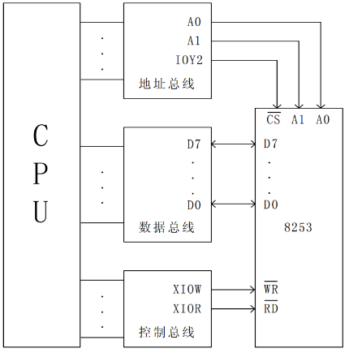
图1-26 8253和CPU挂接图
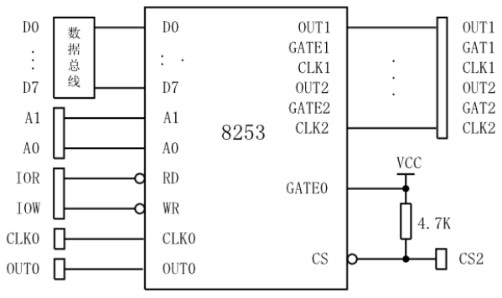
图1-27 8253连接图

二 指令系统设计（第一套）

2.1 指令系统规划
模型机采用定点补码表示法表示数据，字长为8位，8位全用来表示数据（最高位不表示符号），数值表示范围是：0≤X≤28－1。模型机设计三大类指令包括运算类指令、控制转移类指令，数据传送类指令。运算类指令包含三种运算，算术运算、逻辑运算和移位运算，设计有7条运算类指令，分别为：ADD、AND、INC、INS、SUB、OR、NOT，所有运算类指令都为单字节，采用寄存器直接寻址。控制转移类指令有三条HLT、JMP、BZC，用以控制程序的分支和转移，其中HLT为单字节指令，JMP和BZC为双字节指令。数据传送类指令有IN、OUT、MOV、LDI、LAD、STA共6条，用以完成寄存器和寄存器、寄存器和I/O、寄存器和存储器之间的数据交换，除MOV为单字节指令外，其余均为双字节指令。
本模型机第一套共有16条基本指令，表2-1列出了各条指令的格式、汇编符号、指令功能。
表2-1 指令描述
助记符号 | 指令格式 | 指令功能
ADD RD,RS  SUB RD,RS  AND RD,RS  OR RD,RS  NOT RD  INS RD  INC RD  MOV RD,RS | 0010 RS RD  0011 RS RD  0100 RS RD  0101 RS RD  0110 ** RD  0111 ** RD  1000 ** RD  1010 RS RD | RD$+$RS$→$RD  RD$+$RS$→$RD  RD$∧$RS$→$RD  RD$∨$RS$→$RD  $\overline{RD}→$RD  RD$−$1$→$RD  RD$+$1$→$RD  RS$→$RD
LAD M D,RD  STA M D,RS  JMP M D  BZC M D | 1100 M RD D  1101 M RD D  1110 M ** D  1111 M ** D | E$→$RD  RD$→$E  E$→$PC  当FC或FZ=1时，E$→$PC
IN RD,P  OUT P,RS | 0000 ** RD P  0001 RS ** P | [P]$→$RD  RS$→$[P]
LDI RD,D | 1001 ** RD D | D$→$RD
HALT | 1011 ** ** | 停机

2.2寻址方式
其中M为寻址模式，具体见表2-2，以R2做为变址寄存器RI。
表2-2 寻址方式
寻址模式M | 有效地址E | 说 明
00  01  10  11 | E=D  E=（D）  E=（RI）+D  E=（PC）+D | 直接寻址  间接寻址  RI变址寻址  相对寻址

2.3 指令格式
所有单字节指令（ADD、AND、INC、INS、SUB、OR、NOT、HLT和MOV）格式如下：
7 6 5 4 | 3 2 | 1 0
OP-CODE | RS | RD
其中，OP-CODE为操作码，RS为源寄存器，RD为目的寄存器，并规定：
RS 或 RD | 选定的寄存器
00  01  10  11 | R0  R1  R2  R3
IN和OUT的指令格式为：
7 6 5 4(1) | 3 2(1) | 1 0(1) | 7 -0(2)
OP-CODE | RS | RD | P
其中括号中的1表示指令的第一字节，2表示指令的第二字节，OP-CODE为操作码，RS为源寄存器，RD为目的寄存器，P为I/O端口号，占用一个字节，系统的I/O地址译码原理见图 1-17（在地址总线单元）。
由于用的是地址总线的高两位进行译码，I/O地址空间被分为四个区，如表1-4所示。
系统设计五种数据寻址方式，即立即、直接、间接、变址和相对寻址，LDI指令为立即寻址，LAD、STA、JMP和BZC指令均具备直接、间接、变址和相对寻址能力。
LDI的指令格式如下，第一字节同前一样，第二字节为立即数。
7 6 5 4(1) | 3 2(1) | 1 0(1) | 7 -0(2)
OP-CODE | RS | RD | data
LAD、STA、JMP 和 BZ指令格式如下。
7 6 5 4(1) | 3 2(1) | 1 0(1) | 7 -0(2)
OP-CODE | M | RD | D

2.4 微指令格式
按照系统建议的微指令格式，见表2-3，参照微指令流程图，将每条微指令代码化，译成二进制代码表，见表2-4，并将二进制代码表转换为联机操作时的十六进制格式文件。
表2-3 微指令格式
23 | 22 | 21 | 20 | 19 | 18-15 | 14-12 | 11-9 | 8-6 | 5-0
M23 | CN | WR | RD | IOM | S3-S0 | A字段 | B字段 | C字段 | UA5-UA0

A字段
14 | 13 | 12 | 选择
0 | 0 | 0 | NOP
0 | 0 | 1 | LDA
0 | 1 | 0 | LDB
0 | 1 | 1 | LDRi
1 | 0 | 0 | 保留
1 | 0 | 1 | LOAD
1 | 1 | 0 | LDAR
1 | 1 | 1 | LDIR
B字段
11 | 10 | 9 | 选择
0 | 0 | 0 | NOP
0 | 0 | 1 | ALU_B
0 | 1 | 0 | RS_B
0 | 1 | 1 | RD_B
1 | 0 | 0 | RI_B
1 | 0 | 1 | 保留
1 | 1 | 0 | PC_B
1 | 1 | 1 | 保留
C字段
8 | 7 | 6 | 选择
0 | 0 | 0 | NOP
0 | 0 | 1 | P<1>
0 | 1 | 0 | P<2>
0 | 1 | 1 | P<3>
1 | 0 | 0 | 保留
1 | 0 | 1 | LDPC
1 | 1 | 0 | 保留
1 | 1 | 1 | 保留

表2-4 二进制代码表
地址 | 十六进制表示 | 高五位 | S3-S0 | A字段 | B字段 | C字段 | UA5-UA0
00 | 00 00 01 | 00000 | 0000 | 000 | 000 | 000 | 000001
01 | 00 6D 42 | 00000 | 0000 | 110 | 110 | 101 | 000010
02 | 10 70 60 | 00010 | 0000 | 111 | 000 | 001 | 100000
03 | 10 60 8C | 00010 | 0000 | 110 | 000 | 010 | 001100
04 | 00 24 05 | 00000 | 0000 | 010 | 010 | 000 | 000101
05 | 04 B2 01 | 00000 | 0101 | 011 | 001 | 000 | 000001
06 | 00 24 07 | 00000 | 0000 | 010 | 010 | 000 | 000111
07 | 01 32 01 | 00000 | 0010 | 011 | 001 | 000 | 000001
08 | 10 60 09 | 00010 | 0000 | 110 | 000 | 000 | 001001
09 | 18 30 01 | 00011 | 0000 | 011 | 000 | 000 | 000001
0A | 10 10 0B | 00010 | 0000 | 001 | 000 | 000 | 001011
0B | 10 60 8C | 00010 | 0000 | 110 | 000 | 010 | 001100
0C | 10 30 01 | 00010 | 0000 | 011 | 000 | 000 | 000001
0D | 20 06 01 | 00100 | 0000 | 000 | 001 | 100 | 000001
0E | 00 53 41 | 00000 | 0000 | 101 | 001 | 101 | 000001
0F | 00 00 CB | 00000 | 0000 | 000 | 000 | 011 | 001011
10 | 10 60 11 | 00010 | 0000 | 110 | 000 | 000 | 010001
11 | 28 04 01 | 00101 | 0000 | 000 | 010 | 000 | 000001
12 | 00 24 13 | 00000 | 0000 | 010 | 010 | 000 | 010011
13 | 05 B2 01 | 00000 | 1011 | 011 | 001 | 000 | 000001
14 | 00 24 15 | 00000 | 0000 | 010 | 001 | 000 | 010101
15 | 01 B2 01 | 00000 | 0011 | 011 | 001 | 000 | 000001
16 | 02 32 01 | 00000 | 0100 | 110 | 001 | 000 | 000001
17 | 06 32 01 | 00000 | 1100 | 011 | 001 | 000 | 000001
18 | 06 B2 01 | 00000 | 1101 | 011 | 001 | 000 | 000001
19 | 10 30 01 | 00010 | 0000 | 011 | 000 | 000 | 000001
1A | 00 00 01 | 00000 | 0000 | 000 | 000 | 000 | 000001
1B | 00 53 41 | 00000 | 0000 | 101 | 001 | 101 | 000001
1C | 10 10 03 | 00010 | 0000 | 001 | 000 | 000 | 000011
1D | 10 60 0A | 00010 | 0000 | 110 | 000 | 000 | 001010
1E | 10 10 30 | 00010 | 0000 | 001 | 000 | 000 | 110000
1F | 10 10 33 | 00010 | 0000 | 001 | 000 | 000 | 110011
20 | 00 6D 48 | 00000 | 0000 | 110 | 110 | 101 | 001000
21 | 00 6D 50 | 00000 | 0000 | 110 | 110 | 001 | 010000
22 | 00 16 04 | 00000 | 0000 | 001 | 011 | 000 | 000100
23 | 00 16 12 | 00000 | 0000 | 001 | 011 | 000 | 010010
24 | 00 16 06 | 00000 | 0000 | 001 | 011 | 000 | 000110
25 | 00 16 14 | 00000 | 0000 | 001 | 011 | 000 | 010100
26 | 00 16 16 | 00000 | 0000 | 001 | 011 | 000 | 010110
27 | 00 16 17 | 00000 | 0000 | 001 | 011 | 000 | 010111
28 | 00 16 18 | 00000 | 0000 | 001 | 011 | 000 | 011000
29 | 00 6D 59 | 00000 | 0000 | 110 | 110 | 101 | 011001
2A | 00 34 01 | 00000 | 0000 | 011 | 010 | 000 | 000001
2B | 00 00 2B | 00000 | 0000 | 000 | 000 | 000 | 101011
2C | 00 6D 5C | 00000 | 0000 | 110 | 110 | 101 | 011100
2D | 00 6D 5D | 00000 | 0000 | 110 | 110 | 101 | 011101
2E | 00 6D 5E | 00000 | 0000 | 110 | 110 | 101 | 011110
2F | 00 6D 5F | 00000 | 0000 | 110 | 110 | 101 | 011111
30 | 00 28 31 | 00000 | 0000 | 010 | 100 | 000 | 110001
31 | 04 E2 32 | 00000 | 0101 | 110 | 001 | 000 | 110010
32 | 04 92 8C | 00000 | 1001 | 001 | 001 | 010 | 001100
33 | 00 2C 34 | 00000 | 0000 | 010 | 110 | 000 | 110100
34 | 04 E2 35 | 00000 | 1001 | 001 | 001 | 000 | 110101
35 | 04 92 8C | 00000 | 1001 | 001 | 001 | 010 | 001100

2.5 指令功能实现

2.5.1 指令的微程序流程
根据机器指令系统要求，设计微程序流程图及确定微地址，如图2-1所示。
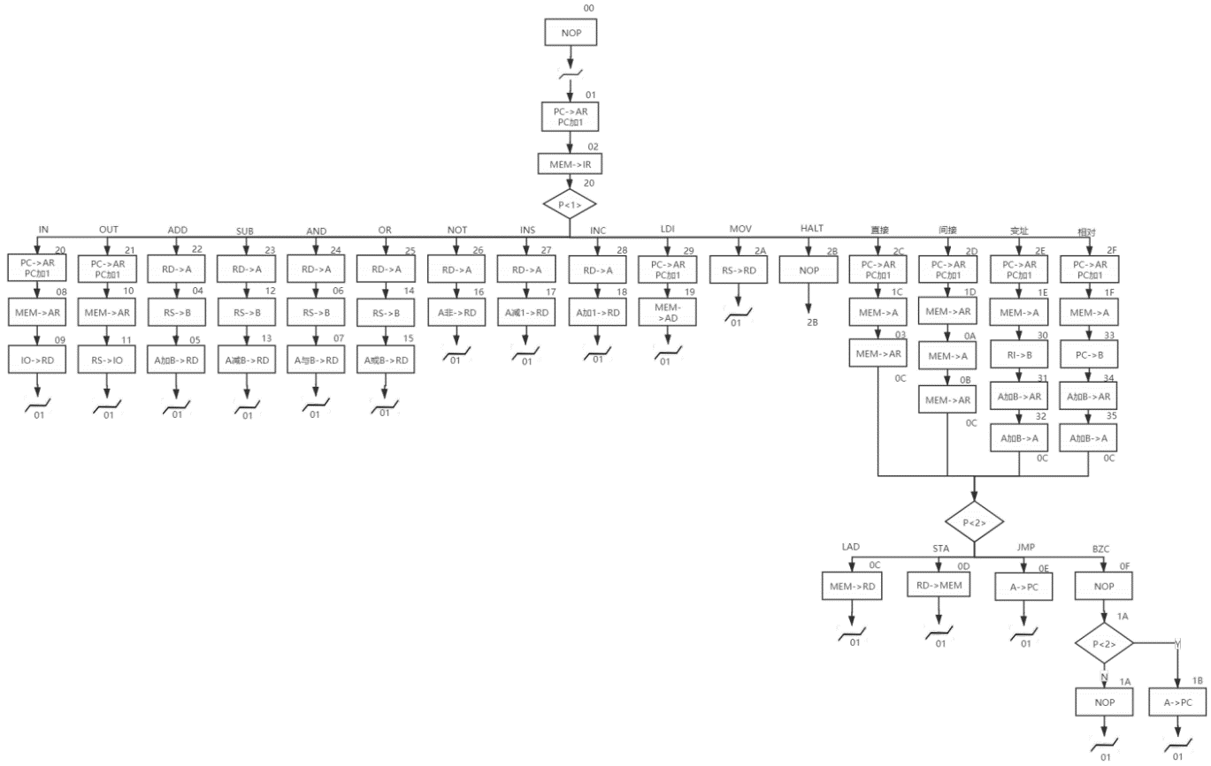
图2-1 微程序流程图

2.5.2 指令的微程序
$M 00 000001 ; NOP
$M 01 006D42 ; PC->AR, PC加1
$M 02 107060 ; MEM->IR, P<1>
$M 03 10608C ; MEM->AR, P<2>
$M 04 002405 ; RS->B
$M 05 04B201 ; A加B->RD
$M 06 002407 ; RS->B
$M 07 013201 ; A与B->RD
$M 08 106009 ; MEM->AR
$M 09 183001 ; IO->RD
$M 0A 10100B ; MEM->A
$M 0B 10608C ; MEM->AR, P<2>
$M 0C 103001 ; MEM->RD
$M 0D 200601 ; RD->MEM
$M 0E 005341 ; A->PC
$M 0F 0000CB ; NOP, P<3>
$M 10 106011 ; MEM->AR
$M 11 280401 ; RS->IO
$M 12 002413 ; RS->B
$M 13 05B201 ; A减B->RD
$M 14 002415 ; RS->B
$M 15 01B201 ; A或B->RD
$M 16 023201 ; A非->RD
$M 17 063201 ;A减1->RD
$M 18 06B201 ; A加1->RD
$M 19 103001 ; MEM->RD
$M 1A 000001 ; NOP
$M 1B 005341 ; A->PC
$M 1C 101003 ; MEM->A
$M 1D 10600A ; MEM->AR
$M 1E 101030 ; MEM->A
$M 1F 101033 ; MEM->A
$M 20 006D48 ; PC->AR, PC加1
$M 21 006D50 ; PC->AR, PC加1
$M 22 001604 ; RD->A
$M 23 001612 ; RD->A
$M 24 001606 ; RD->A
$M 25 001614 ; RD->A
$M 26 001616 ; RD->A
$M 27 001617 ; RD->A
$M 28 001618 ; RD->A
$M 29 006D59 ; PC->AR, PC加1
$M 2A 003401 ; RS->RD
$M 2B 00002B ; NOP
$M 2C 006D5C ; PC->AR, PC加1
$M 2D 006D5D ; PC->AR, PC加1
$M 2E 006D5E ; PC->AR, PC加1
$M 2F 006D5F ; PC->AR, PC加1
$M 30 002831 ; RI->B
$M 31 04E232 ; A加B->AR
$M 32 04928C ; A加B->A, P<2>
$M 33 002C34 ; PC->B
$M 34 04E235 ; A加B->AR
$M 35 04928C ; A加B->A, P<2>

三 指令系统设计（第二套）

3.1 指令系统规划
模型机设计三大类指令包括运算类指令、控制转移类指令，数据传送类指令。运算类指令包含三种运算，算术运算、逻辑运算和移位运算，设计有6条运算类指令，分别为：RR、RRC、RL、RLC、XOR、XNOR，所有运算类指令都为单字节，寻址方式采用寄存器直接寻址。控制转移类指令有三条HLT、JMP、BZC，用以控制程序的分支和转移，其中HLT为单字节指令，JMP和BZC为双字节指令。数据传送类指令有IN、OUT、LAD、STA共4条，用以完成寄存器和寄存器、寄存器和I/O、寄存器和存储器之间的数据交换，均为双字节指令。
本模型机第二套共有13条基本指令，表3-1列出了各条指令的格式、汇编符号、指令功能。
表3-1 指令描述
助记符号 | 指令格式 | 指令功能
RR RD,RS  RRC RD  RL RD  RLC RD  XOR RD,RS  XNOR RD,RS | 0010 RS RD  0011 ** RD  0100 ** RD  0101 ** RD  0110 RS RD  0111 RS RD | RS右环移$→$RD  RD带进位右环移$→$RD  RD左环移$→$RD  RD带进位左环移$→$RD  RD$⊕$RS$→$RD  RD$⨀$RS$→$RD
LAD M D,RD  STA M D,RS  JMP M D  BZC M D | 1100 M RD D  1101 M RD D  1110 M ** D  1111 M ** D | E$→$RD  RD$→$E  E$→$PC  当FC或FZ=1时，E$→$PC
IN RD,P  OUT P,RS | 0000 ** RD P  0001 RS ** P | [P]$→$RD  RS$→$[P]
HALT | 1011 ** ** | 停机

3.2 寻址方式
其中M为寻址模式，具体见表2-2，以R2做为基址寄存器RI。
表2-2 寻址方式
寻址模式M | 有效地址E | 说 明
00  01  10  11 | E=R  E=（R）  E=（RI）+D  E=（（D）） | 寄存器寻址  寄存器间接寻址  RI基址寻址  二级间接寻址

3.3 指令格式
单字节指令中RR、XOR、XNOR格式如下：
7 6 5 4 | 3 2 | 1 0
OP-CODE | RS | RD
单字节指令中RRC、RL、RLC格式如下：
7 6 5 4 | 3 2 | 1 0
OP-CODE | ** | RD
其中，OP-CODE为操作码，RS为源寄存器，RD为目的寄存器，并规定：
RS 或 RD | 选定的寄存器
00  01  10  11 | R0  R1  R2  R3
IN和OUT的指令格式为：
7 6 5 4(1) | 3 2(1) | 1 0(1) | 7 -0(2)
OP-CODE | RS | RD | P
其中括号中的1表示指令的第一字节，2表示指令的第二字节，OP-CODE为操作码，RS为源寄存器，RD为目的寄存器，P为I/O端口号，占用一个字节，系统的I/O地址译码原理见图 1-17（在地址总线单元）。
由于用的是地址总线的高两位进行译码，I/O地址空间被分为四个区，如表1-4所示。
系统设计四种数据寻址方式，即寄存器寻址、寄存器间接寻址、RI基址寻址、二级间接寻址，LAD、STA、JMP和BZC指令均具备寄存器寻址、寄存器间接寻址、RI基址寻址、二级间接寻址能力。
LAD、STA、JMP 和 BZ指令格式如下。
7 6 5 4(1) | 3 2(1) | 1 0(1) | 7 -0(2)
OP-CODE | M | RD | D

3.4 微指令格式
按照系统建议的微指令格式，见表3-3，参照微指令流程图，将每条微指令代码化，译成二进制代码表，见表3-4，并将二进制代码表转换为联机操作时的十六进制格式文件。
表3-3 微指令格式
23 | 22 | 21 | 20 | 19 | 18-15 | 14-12 | 11-9 | 8-6 | 5-0
M23 | CN | WR | RD | IOM | S3-S0 | A字段 | B字段 | C字段 | UA5-UA0

A字段
14 | 13 | 12 | 选择
0 | 0 | 0 | NOP
0 | 0 | 1 | LDA
0 | 1 | 0 | LDB
0 | 1 | 1 | LDRi
1 | 0 | 0 | 保留
1 | 0 | 1 | LOAD
1 | 1 | 0 | LDAR
1 | 1 | 1 | LDIR
B字段
11 | 10 | 9 | 选择
0 | 0 | 0 | NOP
0 | 0 | 1 | ALU_B
0 | 1 | 0 | RS_B
0 | 1 | 1 | RD_B
1 | 0 | 0 | RI_B
1 | 0 | 1 | 保留
1 | 1 | 0 | PC_B
1 | 1 | 1 | 保留
C字段
8 | 7 | 6 | 选择
0 | 0 | 0 | NOP
0 | 0 | 1 | P<1>
0 | 1 | 0 | P<2>
0 | 1 | 1 | P<3>
1 | 0 | 0 | 保留
1 | 0 | 1 | LDPC
1 | 1 | 0 | 保留
1 | 1 | 1 | 保留

表3-4 二进制代码表
地址 | 十六进制表示 |  | 高五位 | S3-S0 | A 字段 | B 字段 | C 字段 | UA5-UA0
00 | 00 00 01 |  | 00000 | 0000 | 000 | 000 | 000 | 000001
01 | 00 6D 42 |  | 00000 | 0000 | 110 | 110 | 101 | 000010
02 | 10 70 70 |  | 00010 | 0000 | 111 | 000 | 001 | 110000
03 | 10 60 04 |  | 00010 | 0000 | 110 | 000 | 000 | 000100
04 | 18 30 01 |  | 00011 | 0000 | 011 | 000 | 000 | 000001
05 | 10 60 06 |  | 00010 | 0000 | 110 | 000 | 000 | 000110
06 | 28 04 01 |  | 00101 | 0000 | 000 | 010 | 000 | 000001
07 | 00 24 08 |  | 00000 | 0000 | 010 | 010 | 000 | 001000
08 | 02 B2 01 |  | 00000 | 0101 | 011 | 001 | 000 | 000001
09 | 43 32 01 |  | 01000 | 0110 | 011 | 001 | 000 | 000001
0A | 00 00 01 |  | 00000 | 0000 | 000 | 000 | 000 | 000001
0B | 00 53 41 |  | 00000 | 0000 | 101 | 001 | 101 | 000001
0C | 10 30 01 |  | 00010 | 0000 | 011 | 000 | 000 | 000001
0D | 20 06 01 |  | 00100 | 0000 | 000 | 001 | 100 | 000001
0E | 00 53 41 |  | 00000 | 0000 | 101 | 001 | 101 | 000001
0F | 00 00 CB |  | 00000 | 0000 | 000 | 000 | 011 | 001011
10 | 03 B2 01 |  | 00000 | 0111 | 011 | 001 | 000 | 000001
11 | 43 B2 01 |  | 01000 | 0111 | 011 | 001 | 000 | 000001
12 | 00 24 13 |  | 00000 | 0000 | 010 | 010 | 000 | 010011
13 | 01 32 14 |  | 00000 | 0010 | 011 | 001 | 000 | 010100
14 | 02 22 15 |  | 00000 | 0100 | 010 | 001 | 000 | 010101
15 | 00 14 16 |  | 00000 | 0000 | 001 | 010 | 000 | 010110
16 | 02 12 17 |  | 00000 | 0100 | 001 | 001 | 000 | 010111
17 | 01 12 18 |  | 00000 | 0010 | 001 | 001 | 000 | 011000
18 | 00 26 19 |  | 00000 | 0000 | 010 | 011 | 000 | 011001
19 | 01 B2 01 |  | 00000 | 0011 | 011 | 001 | 000 | 000001
1A | 10 60 29 |  | 00010 | 0000 | 110 | 000 | 000 | 101001
1B | 04 E2 2B |  | 00000 | 1001 | 110 | 001 | 000 | 101011
1C | 00 66 2C |  | 00000 | 0000 | 110 | 011 | 000 | 011100
1D | 00 66 2D |  | 00000 | 0000 | 110 | 011 | 000 | 011101
1E | 10 10 2E |  | 00010 | 0000 | 001 | 000 | 000 | 011110
1F | 10 60 2F |  | 00010 | 0000 | 110 | 000 | 000 | 101111
20 | 00 24 21 |  | 00000 | 0000 | 010 | 010 | 000 | 100001
21 | 02 12 22 |  | 00000 | 0100 | 001 | 001 | 000 | 100010
22 | 01 32 23 |  | 00010 | 0010 | 011 | 001 | 000 | 100011
23 | 02 22 24 |  | 00000 | 0100 | 010 | 001 | 000 | 100100
24 | 00 14 25 |  | 00000 | 0000 | 001 | 010 | 000 | 100101
25 | 02 12 26 |  | 00000 | 0100 | 001 | 001 | 000 | 100110
26 | 01 12 27 |  | 00000 | 0010 | 001 | 001 | 000 | 100111
27 | 00 26 28 |  | 00000 | 0000 | 010 | 011 | 000 | 101000
28 | 01 B2 01 |  | 00000 | 0011 | 011 | 001 | 000 | 000001
29 | 10 60 8C |  | 00010 | 0000 | 110 | 000 | 010 | 001100
2A | 00 66 8C |  | 00000 | 0000 | 110 | 011 | 010 | 001100
2B | 04 92 8C |  | 00000 | 1001 | 001 | 001 | 010 | 001100
2C | 00 16 8C |  | 00000 | 0000 | 001 | 011 | 010 | 001100
2D | 00 16 2A |  | 00000 | 0000 | 001 | 011 | 000 | 011010
2E | 00 28 1B |  | 00000 | 0000 | 010 | 100 | 000 | 011011
2F | 10 10 1A |  | 00010 | 0000 | 001 | 000 | 000 | 011010
30 | 00 6D 43 |  | 00000 | 0000 | 110 | 110 | 101 | 000011
31 | 00 6D 45 |  | 00000 | 0000 | 110 | 110 | 101 | 000101
32 | 00 16 07 |  | 00000 | 0000 | 001 | 011 | 000 | 000111
33 | 00 16 09 |  | 00000 | 0000 | 001 | 011 | 000 | 001001
34 | 00 16 10 |  | 00000 | 0000 | 001 | 011 | 000 | 010000
35 | 00 16 11 |  | 00000 | 0000 | 001 | 011 | 000 | 010001
36 | 00 16 12 |  | 00000 | 0000 | 001 | 011 | 000 | 010010
37 | 00 16 20 |  | 00000 | 0000 | 001 | 011 | 000 | 100000
38 | 00 00 01 |  | 00000 | 0000 | 000 | 000 | 000 | 000001
39 | 00 00 01 |  | 00000 | 0000 | 000 | 000 | 000 | 000001
3A | 00 00 01 |  | 00000 | 0000 | 000 | 000 | 000 | 000001
3B | 00 00 3B |  | 00000 | 0000 | 000 | 000 | 000 | 111011
3C | 00 6D 5C |  | 00000 | 0000 | 110 | 110 | 101 | 011100
3D | 00 6D 5D |  | 00000 | 0000 | 110 | 110 | 101 | 011101
3E | 00 6D 5E |  | 00000 | 0000 | 110 | 110 | 101 | 011110
3F | 00 6D 5F |  | 00000 | 0000 | 110 | 110 | 101 | 011111

3.5 指令功能实现

3.5.1 指令的微程序流程
根据机器指令系统要求，设计微程序流程图及确定微地址，如图3-1所示。
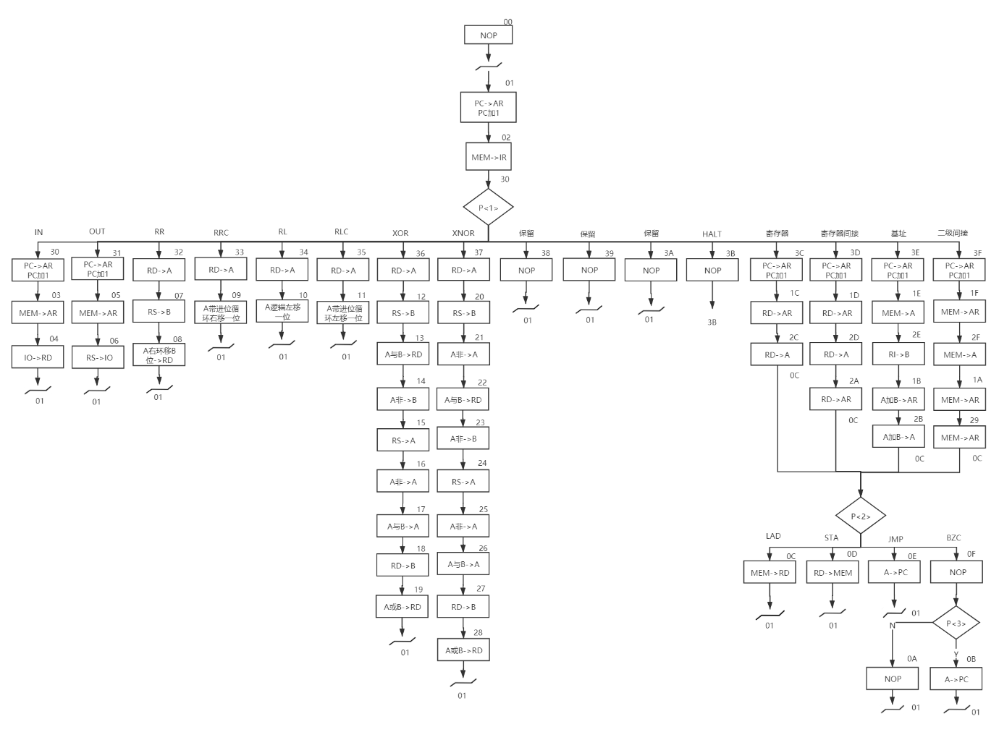
图3-1 微程序流程图

3.5.2 指令的微程序
$M 00 000001 ; NOP
$M 01 006D42 ; PC->AR, PC加1
$M 02 107070 ; MEM->IR, P<1>
$M 03 106004 ; MEM->AR
$M 04 183001 ; IO->RD
$M 05 106006 ; MEM->AR
$M 06 280401 ; RS->IO
$M 07 002408 ; RS->B
$M 08 02B201 ; A右环移B位->RD
$M 09 433201 ; A带进位循环右移一位
$M 0A 000001 ; NOP
$M 0B 005341 ; A->PC
$M 0C 103001 ; MEM->RD
$M 0D 200601 ; RD->MEM
$M 0E 005341 ; A->PC
$M 0F 0000CB ; NOP, P<3>
$M 10 03B201 ; A逻辑左移一位
$M 11 43B201 ; A带进位循环左移一位
$M 12 002413 ; RS->B
$M 13 013214 ; A与B->RD
$M 14 022215 ; A非->B
$M 15 001416 ; RS->A
$M 16 021217 ; A非->A
$M 17 011218 ; A与B->A
$M 18 002619 ; RD->B
$M 19 01B201 ; A或B->RD
$M 1A 106029 ; MEM->AR
$M 1B 04E22B ; A加B->AR
$M 1C 00662C ; RD->AR
$M 1D 00662D ; RD->AR
$M 1E 10102E ; MEM->A
$M 1F 10602F ; MEM->AR
$M 20 002421 ; RS->B
$M 21 021222 ; A非->A
$M 22 013223 ; A与B->RD
$M 23 022224 ; A非->B
$M 24 001425 ; RS->A
$M 25 021226 ; A非->A
$M 26 011227 ; A与B->A
$M 27 002628 ; RD->B
$M 28 01B201 ; A或B->RD
$M 29 10608C ; MEM->AR, P<2>
$M 2A 00668C ; RD->AR,P<2>
$M 2B 04928C ; A加B->A, P<2>
$M 2C 00168C ; RD->A,P<2>
$M 2D 00162A ; RD->A
$M 2E 00281B ; RI->B
$M 2F 10101A ; MEM->A
$M 30 006D43 ; PC->AR, PC加1
$M 31 006D45 ; PC->AR, PC加1
$M 32 001607 ; RD->A
$M 33 001609 ; RD->A
$M 34 001610 ; RD->A
$M 35 001611 ; RD->A
$M 36 001612 ; RD->A
$M 37 001620 ; RD->A
$M 38 000001 ; NOP
$M 39 000001 ; NOP
$M 3A 000001 ; NOP
$M 3B 00003B ; NOP
$M 3C 006D5C ; PC->AR, PC加1
$M 3D 006D5D ; PC->AR, PC加1
$M 3E 006D5E ; PC->AR, PC加1
$M 3F 006D5F ; PC->AR, PC加1

四 模型机功能测试
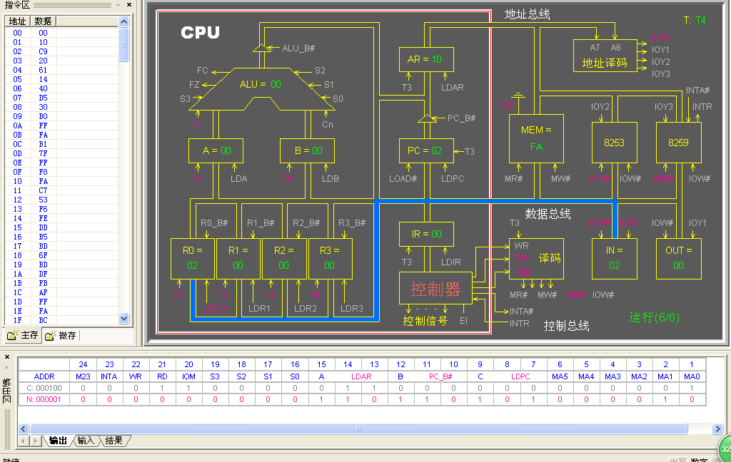图4-1 从IN单元里读取R0初值
从IN单元里读取R0初值，如图4-1所示。从图中可以看出，给出I/O端口号为10，通过IN指令将数据02传送到寄存器R0中。图中AR=10，PC=02说明IN是双字节指令，因为R0在这里是目的寄存器，无需源寄存器，所以IN指令中RS为空，RD为00H。
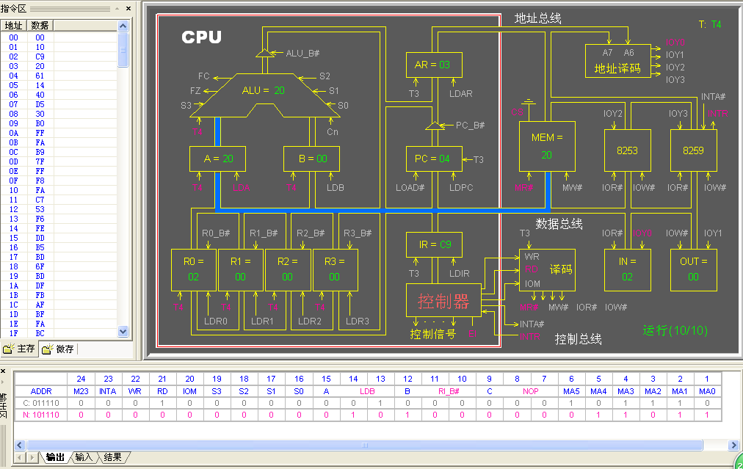
图4-2 基址寻址（1）

如图4-2，图4-3，图4-4所示，利用基址寻址，从MEM读入数据送入R1，由PC=04可知这步基址寻址指令也是双字节指令，因为偏移量为20H，MEM单元显示为20；此操作是将数据从MEM读入数据送入R1，所以是LAD指令，操作码是1100；基址寻址模式为10，选定寄存器R1，RD为01，11001001B=C9H,所以IR=C9。
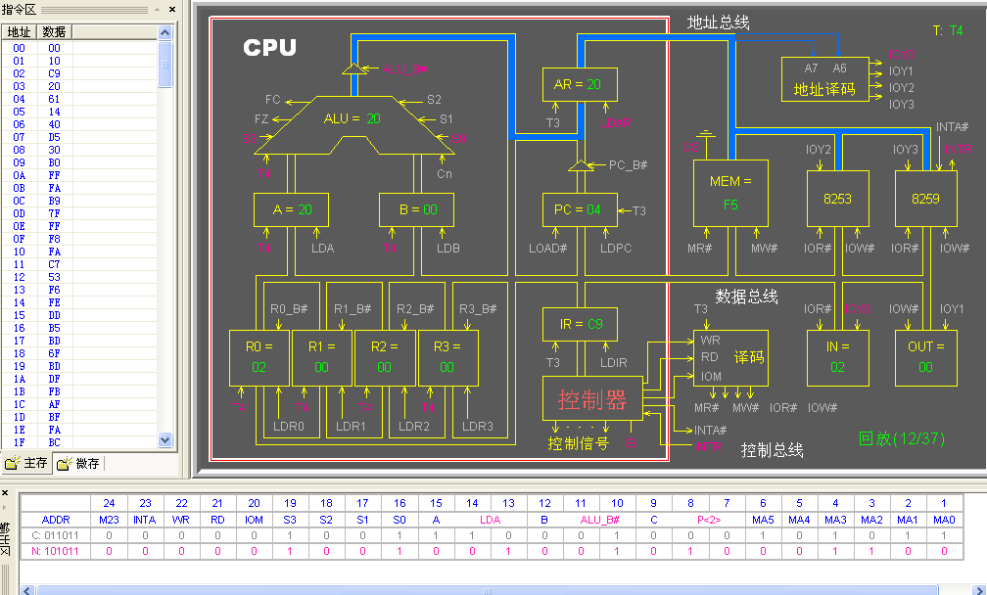
图4-3 基址寻址（2）
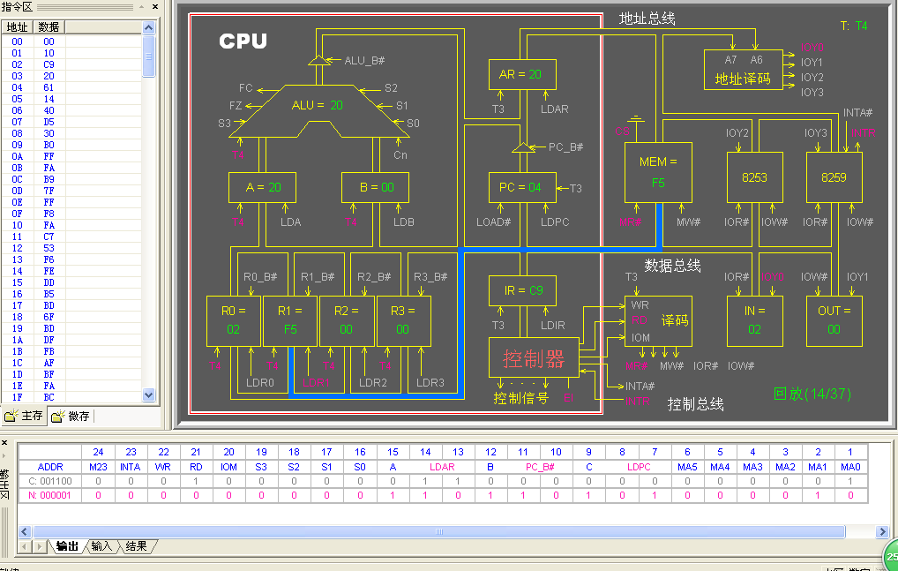
图4-4 基址寻址（3）
如图4-5所示，IR=61，61H=01100001B，异或指令的操作码为0110，将寄存器R0和R1里的数据进行异或运算，结果存到R1里。图4-5，4-6，4-7，4-8中PC都为05，异或指令为单字节指令。
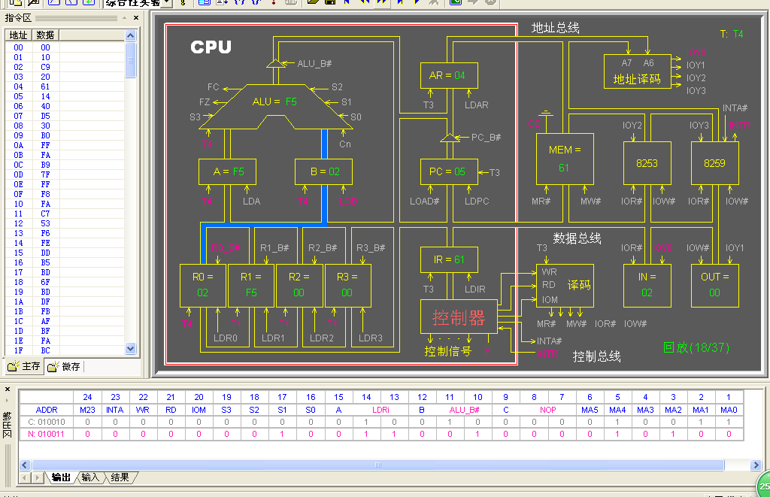
图4-5 同或操作（1）
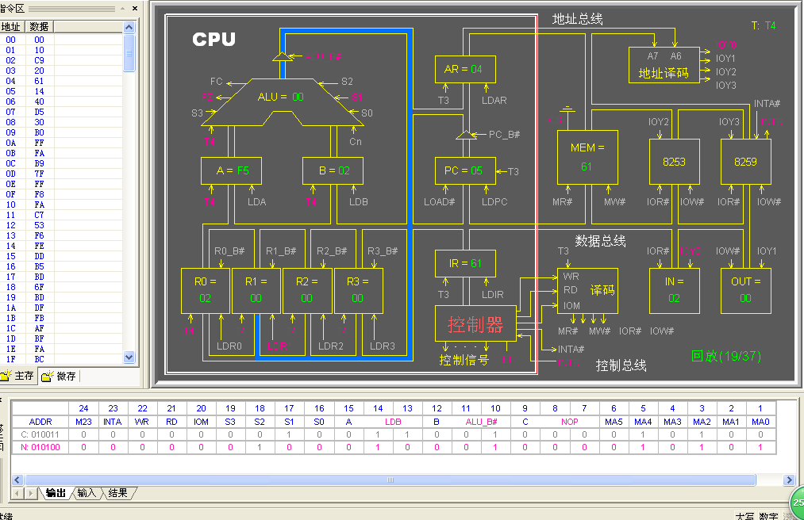
图4-6 同或操作（2）

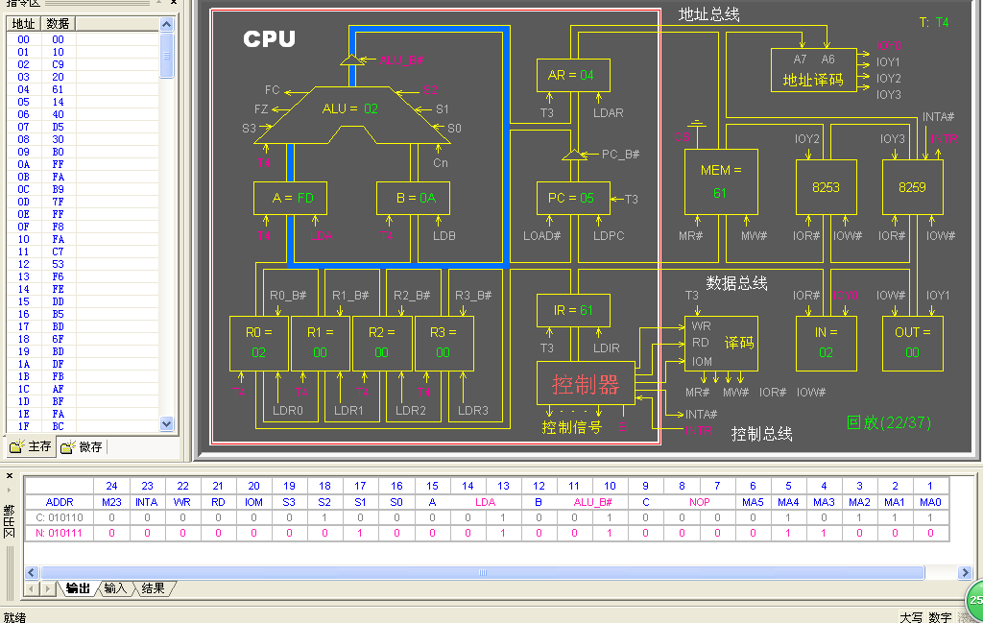
图4-7 同或操作（3）
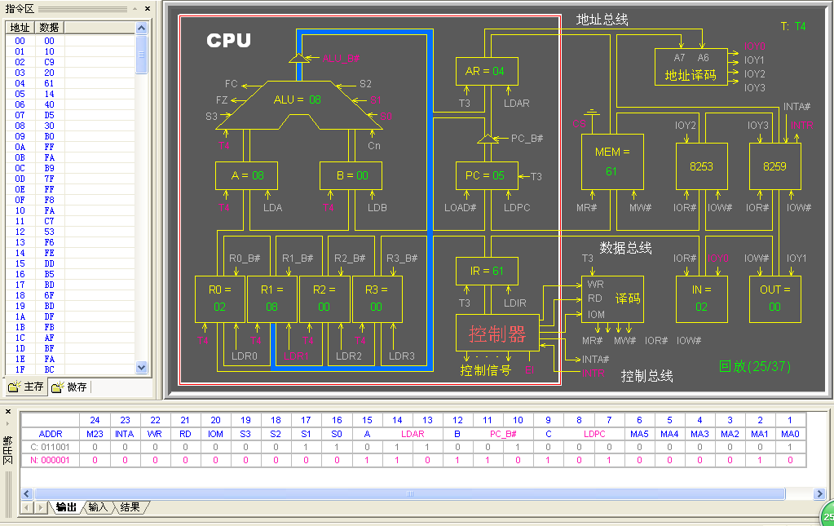
图4-8 同或操作（4）

如图4-9，4-10所示，要把最后的运算结果显示出来，则使用OUT单元把结果输出，并规定到端口号为40的端口显示。
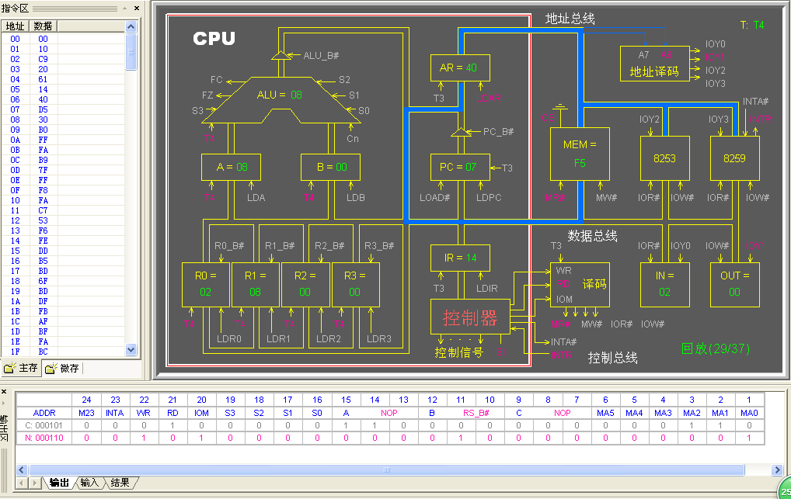
图4-9 OUT单元显示结果（1）
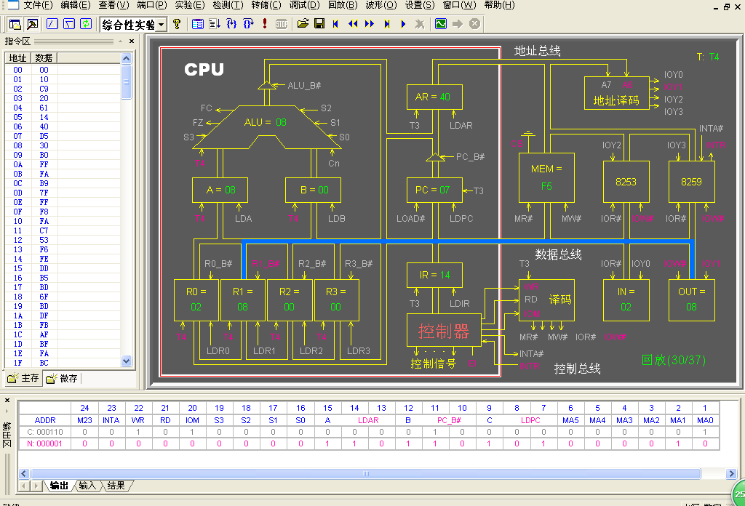
图4-10 OUT单元显示结果（2）

如图4-11所示，最后一步需要把数据存入到主存中，我们使用的是寄存器间接寻址，寄存器的指定内容为30H，则将最后结果存入到30H为地址的主存单元中。
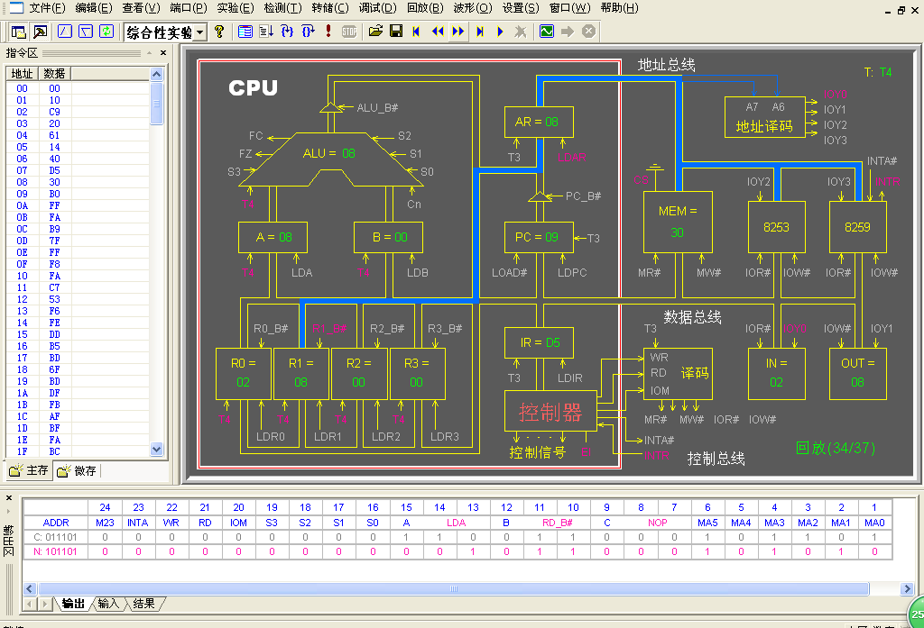
图4-11 寄存器间接寻址存入内存

五 设计工作总结
本次实验是计算机组成原理实验中完成最接近普通计算机的整机实验，由本次实验可以了解到计算机实际的取指令计算等过程，强化了在书本上学的计算机原理分知识。
在实验的开头，需要通过已有的微程序代码和不同指令的格式来找出该程序是如何运行计算的，还有通过指导书的ABC段分析了解微指令的每一部分的作用。例如前五位包含读写访存等操作，接着四位为运算逻辑功能等等。
然后就需要我们根据所学自己设计新的指令。我们小组设计了简单的循环、减1、取非等逻辑指令，设计了较为复杂的同或异或指令。在设计过程中因为异或可以等价于另一个新的公式$AB+\overline{A}\overline{B}$，而在经历过第一次AB运算后数据改变了，我们想到了利用地址存储数据来完成，但是微指令已经达到了十几条。在经过不断地尝试之后，我们利用A和B两个暂存器巧妙的完成了异或操作，用了9条指令。每一条指令在验算中都会有或多或少的错误：二进制转换错误，微地址指示错误等等。在设计新的寻址方式时，我们按照原有的寻址方式仿写微指令，完成了寄存器、寄存器间接寻址，还添加了二级间接寻址。
在最终模型机上进行运算时，我们设计了从IN中读取R0，基址寻址读取R1，然后进行异或操作，并在OUT单元显示，然后把数据利用寄存器间接寻址存储，运算过程十分顺利。
这耗时十天的实验直观生动的为我们展示了计算机内部的结构，程序运行的过程，使我们知道，计算机内部组织结构并不是想象中的那么深，简单的了解原理是可能的。这对我们以后的学习和工作中的底层的程序设计有很大的帮助，同时也是个人知识的一个很有益的补充。

参考文献
[1] 白中英,戴志涛.计算机组成原理：立体化教材[M].北京：科学出版社，1988
[2] 赖晓铮.基于Proteus的计算机系统实验教材：逻辑、组成原理、体系结构、微机接口 [M].北京：机械工业出版社，2017

附录

附录 1: 电路原理图
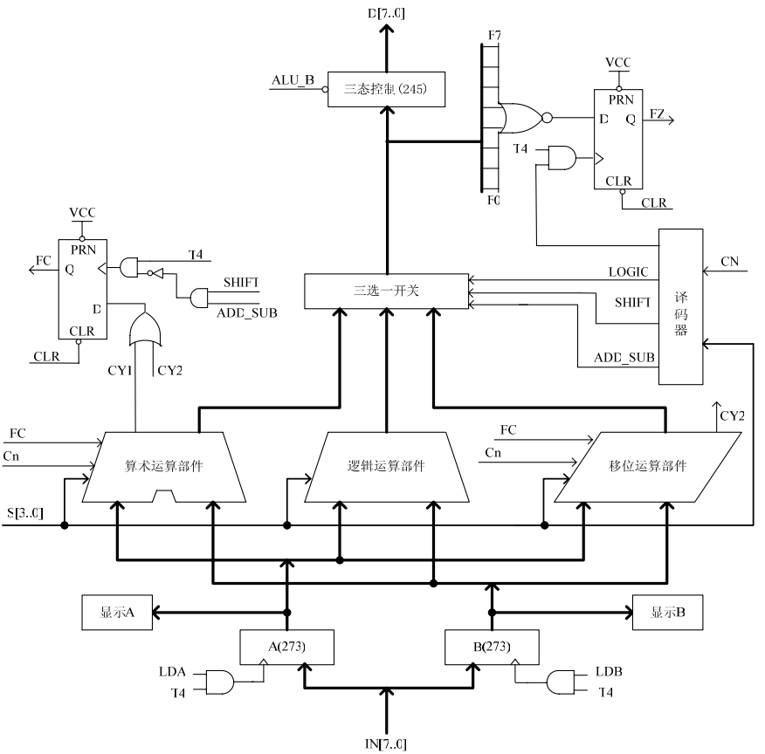
附图1-1 运算器原理图
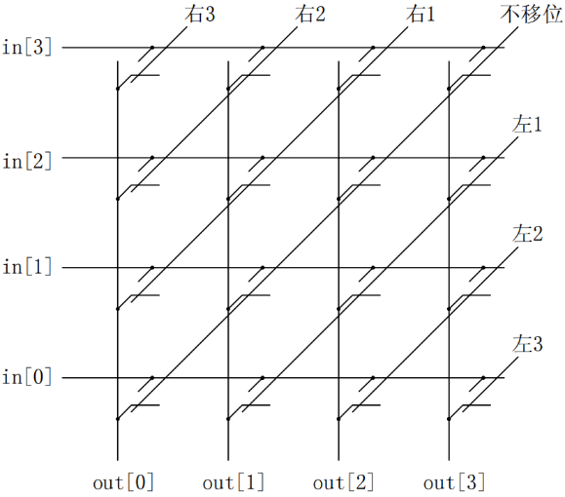
附图1-2 交叉开关桶形移位器原理图
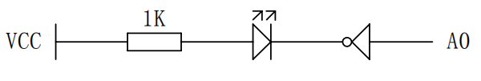
附图1-3 A0显示原理图
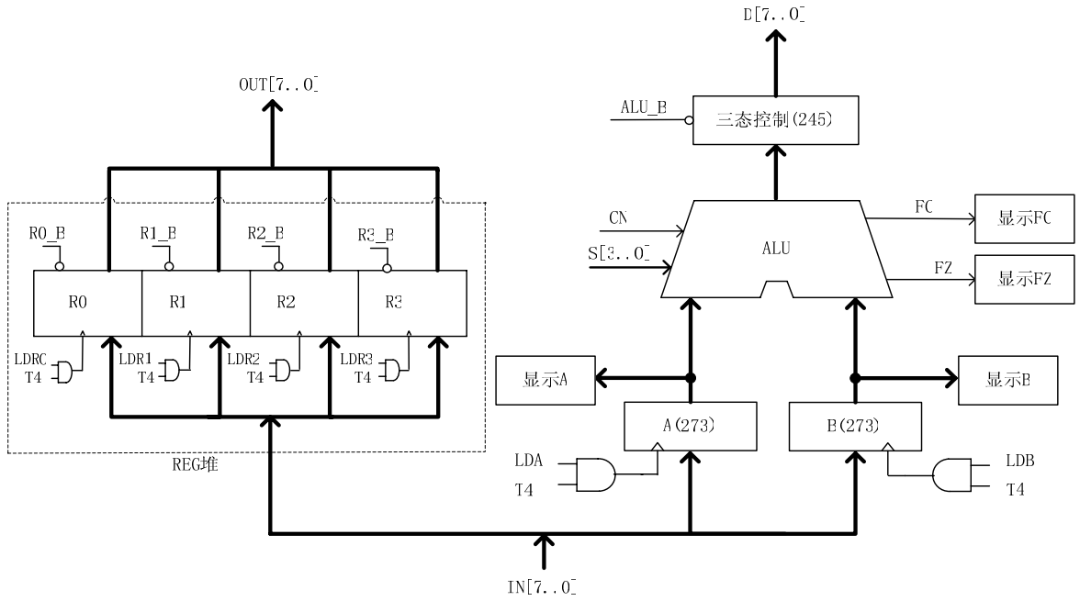
附图1-4 ALU 和外围电路连接原理图

附录 2: 源程序及程序注释
$P 00 00 ;从IN单元读入R0初值
$P 01 10
$P 02 C9 ;从MEM读入数据送入R1，基址寻址，偏移量20H
$P 03 20
$P 04 61 ;进行同或操作
$P 05 14 ;在OUT单元显示
$P 06 40
$P 07 D5 ;和存入MEM单元，寄存器间接寻址30H
$P 08 30
$P 09 B0 ;停机

附录 3: 使用元器件一览表(序号,名称,型号,规格,数量,备注)
附表3.1 使用元器件一览表
序号 | 名称 | 型号 | 规格 | 数量 | 备注
1 | 存储器EEPROM | 2816 | 2KB | 3 | 微程序控制器中3个
2 | 数据缓冲器 | 74LS245 | 8路同相三态总线转换器 | 14 | 微程序控制器中5个，运算器中4个，程序地址计数器中1个，IN单元中2个，CON单元1个，数据总线上1个
3 | 反相器 | 74LS04 | 六输入反相器 | 1 | 微程序控制器中
4 | 双D触发器 | 74LS74 | 2个D触发器 | 6 | 微程序控制器中3个，控制总线上3个
5 | 8D触发器 | 74LS273 | 8位数据/地址锁存器 | 3 | 微程序控制器中2个，OUT单元中1个
6 | 4D触发器 | 74LS175 | — | 1 | 微程序控制器中1个
7 | 3-8译码器 | 74LS138 | TTL,非门组成 | 2 | 微程序控制器中2个
8 | 可编程逻辑器件(PLD) | GAL16V8 | — | 5 | 微程序控制器中1个, OUT单元中2个, 控制总线上1个，寄存器译码器中1个
9 | 三档开关 | — | — | 6 | 微程序控制器中1个,时序单元中5个
10 | 算术逻辑单元ALU | — | — | 1 | 运算器中1个，实现多组算术运算和逻辑运算的组合逻辑电路
11 | 555 | NE555 | — | 1 | 时序单元中1个
12 | 四组2输入端与非门（正逻辑） | 74LS00 | — | 1 | 时序单元中1个
13 | 双四位十进制计数器74LS390 | LSTTL型 | — | 1 | 时序单元中1个
14 | 微动按钮 | — | — | 2 | 时序单元中2个
15 | 7段数码管 | — | — | 2 | OUT单元中2个
16 | 可编程器件 | 复杂可编程逻辑芯片CPLD | — | 1 | 程序地址计数器中1个
17 | 拨动开关 | — | — | 32 | IN单元中8个，CON单元中24个
18 | 两个2线－4 线译码器 | 74LS139 | — | 1 | 地址总线上1个
19 | 清零按钮 | — | — | 1 | CON单元中1个
20 | 集成电路 (IC) | EPM1270T144C5 |  | 1 | CPLD扩展板中1个
21 | LED灯 | — | — | 16 | CPLD扩展板中16个
22 | 通用可编程器件 | GAL20V8 | — | 1 | 指令译码器中1个
23 | 8259 | D8259AC-2 | — | 1 | 8259单元中1个
24 | 8253 | D8253C-2 | — | 1 | 8253单元中1个
25 | RAM | 6116 | 2K*8位 | 1 | 程序存储器中1个

